TURKISH
BASIC COURSE

Volume XIII
Lessons 97 – 104

Updated from DLI
December 2008

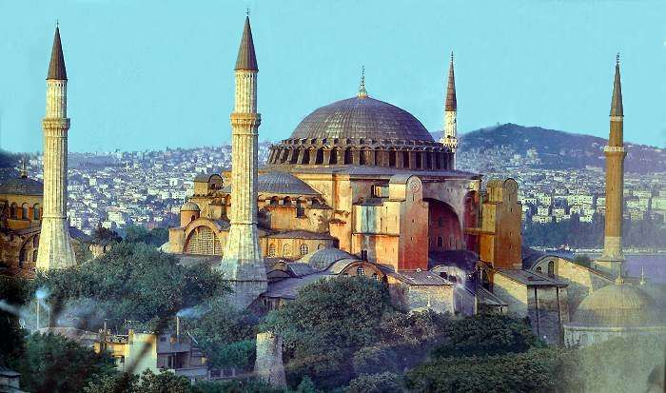
PREFACE

These drills are taken from the DLI basic course and revised for current word usage and context.

The use of drills is often underutilized when learning a second language. A musician practices a song over and over again, focusing on different aspects each time; once for accuracy, once for dynamics, again for timing etc… In the same way, the language learner must repeat their work over and over again, each time practicing one aspect of the sentence; first pronunciation, next for correct emphasis, again for intonation and then for speed and fluency. Each aspect is important to speaking well and the multiple practices help the brain to retain the information being used. These drills can be used to simplify the drilling process and give a start for drilling practice. Enjoy as you learn Turkish!

Kolay gelsin.

Extra homework (Section 9 of each lesson) was incorporated with this lesson book from the original homework book in the DLI series. This addition was made in February 2009
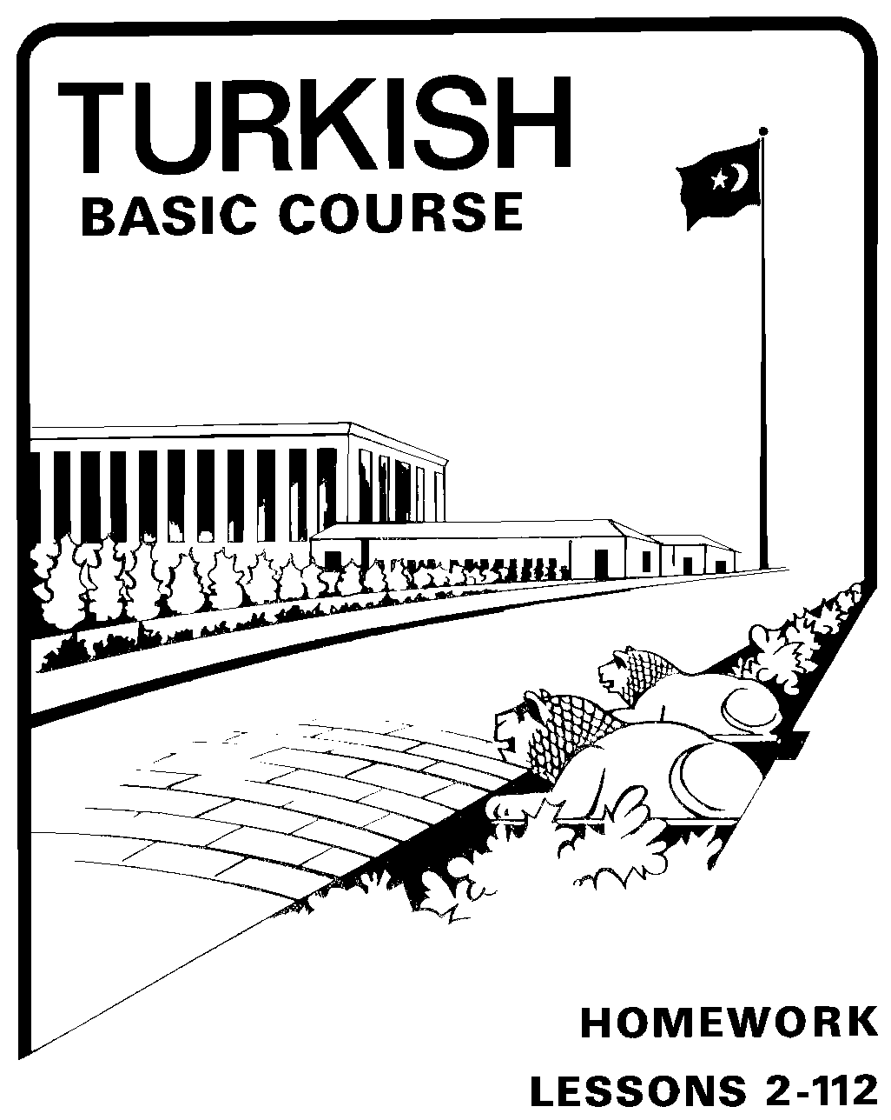

These exercises can be used as part of the learner’s daily learning cycle. It is best to review the completed exercises with a native Turkish speaker (language helper) to get good clear answers. The person “correcting” the homework doesn’t necessarily need to understand the English to verify the correctness of the translation but can should make sure that the Turkish sentences you have written are correct in grammar and form.

TABLE OF CONTENTS

Lesson 97 – DOKSAN YEDİNCİ DERS 1
Barbaros ve Emin Kavgaya Karışıyorlar 6
–diyse de 7
–mişse de 7

Lesson 98 – DOKSAN SEKİZİNCİ DERS 13
Ayla’nın Çocuğu Oluyor 20
Soğuk mu soğuk 21
gidecek yer 22
yiyecek şey 22

Lesson 99– DOKSAN DOKUZUNCU DERS 31
Bir Araba Kazası 36
A! 37
YA! 37

Lesson 100 – YÜZÜNCÜ DERS 43
Sinan Yaşar Şimdi Bölük Komutanının Postası Oldu 50
A. Intensification of Adjectives 51
B. Yazsan a! 52

Lesson 101 – YÜZ BİRİNCİ DERS 61
Belgrad Ormanında Domuz Avı 68
–imsi, –msi 69
–imtırak 69

Lesson 102 – YÜZ İKİNCİ DERS 77
Bölük Komutanı Yüzbaşı Osman Kaya Sinan’la Konuşuyor 82
–ir diye 83
–ecek diye 83
–iyor diye 83
–miş diye 83
–di diye 83

Lesson 103 – YÜZ ÜÇÜNCÜ DERS 89
Emin Parti Veriyor 94
–memezlikten gelmek 95

Lesson 104 – YÜZ DÖRDÜNCÜ DERS 101
İstanbul’da Cumhuriyet Bayramı 108
–den başka 109
–dikten başka 109

TURKISH - ENGLISH VOCABULARY – LESSONS 97 – 104 117



TURKISH BASIC COURSE

Lesson 97 – DOKSAN YEDİNCİ DERS

Barbaros and Emin Get Involved in a Fight
Barbaros ve Emin Kavgaya Karışıyorlar
LESSON 97 – DOKSAN YEDİNCİ DERS
Section 1 – Birinci Kısım

Alıştırma Egzersizleri Perception Drill

Örnek 1: Pattern 1:
A  The following did not give the expected result. |  | B  These are unaffected by “A”. | C  Combination of A and B.
1. | Çok çalıştım. | Anlamadım. | Çok çalıştımsa da anlamadım.
2. | Dün bütün gün dinlendim. | Hâlâ yorgunum. | Dün bütün gün dinlendimse de hâlâ yorgunum.
3. | Yeterli paran yok. | İyi hayat sürüyorsun. | Yeterli paran yoksa da iyi hayat sürüyorsun.
4. | On yıldan beri Türkiye’de oturuyorlar. | Türkçe konuşamıyorlar. | On yıldan beri Türkiye’de oturuyorlarsa da Türkçe konuşamıyorlar.
5. | Dün gece hiç dersine çalışmamış. | Bu sabah çok iyi cevaplar verdi. | Dün gece hiç dersine çalışmamışsa da bu sabah çok iyi cevaplar verdi.
6. | Ali’yi görmüş. | Onunla konuşamamış. | Ali’yi görmüşse de onunla konuşamamış.
7. | Geçen hafta İstanbul’a gittik. | Boğaz köprüsünden geçemeden döndük. | Geçen hafta İstanbul’a gittikse de Boğaz köprüsünden geçemeden döndük.
8. | Dün akşam elbise almaya gittik. | Hiç bir şey satın alamadan çıktık. | Dün akşam elbise almaya gittikse de hiç bir şey satın alamadan çıktık.
9. | Ehliyetiniz var. | Hâlâ iyi araba kullanamıyorsunuz. | Ehliyetiniz varsa da hâlâ iyi araba kullanamıyorsunuz.
10. | Verdiğiniz yanıtlar iyi değil. | Çok çalışmışsınız. | Verdiğiniz yanıtlar iyi değilse de çok çalışmışsınız.
11. | Bir ay önce Türkiye’ye geldiler. | Bir Türk gibi Türkçe konuşuyorlar. | Bir ay önce Türkiye’ye geldilerse de bir Türk gibi Türkçe konuşuyorlar.
12. | Yirmi yıl Türkiye’de oturmuşlar. | Bir kelime Türkçe öğrenmemişler. | Yirmi yıl Türkiye’de oturmuşlarsa da bir kelime Türkçe öğrenmemişler.
13. | İstanbul’daki arkadaşıma telefon ettim. | Kendisini evde bulamadım. | İstanbul’daki arkadaşıma telefon ettimse de kendisini evde bulamadım.
14. | İki ay önce bir araba ısmarladık. | Hâlâ gelmedi. | İki ay önce bir araba ısmarladıksa da hâlâ gelmedi.
15. | Çok hastalandı. | Hastaneye gitmek istemedi. | Çok hastalandıysa da hastaneye gitmek istemedi.
16. | Mektup gönderir diye iki hafta beklemişler. | Hiç bir cevap alamamışlar. | Mektup gönderir diye iki hafta beklemişlerse de hiç bir cevap alamamışlar.
17. | Çok çalıştım. | Başaramadım. | Çok çalıştımsa da başaramadım.
18. | Beklemişler. | Bilet alamamışlar. | Beklemişlerse de bilet alamamışlar.
19. | Ayşe güzel değil. | Sempatik. | Ayşe güzel değilse de sempatik.

LESSON 97 – DOKSAN YEDİNCİ DERS
Section 2 – İkinci Kısım

Diyalog: English Translation Dialogue:

Barbaros and Emin Get Involved in a Fight

(Emin calling out in front of Barbaros’ house)

1. | Emin: | Barbaros! Barbaros!
 | Barbaros: | (Opening the door) Coming.
2. | Emin: | The weather is perfect. Just right for taking a walk.
 | Barbaros: | I’m ready. Where shall we go?
3. | Emin: | Let’s go to the park. It’s probably crowded with girls.
 | Barbaros: | You never think of anything but girls.
4. | Emin: | What else is one to do? Is there anything more important than girls?
 | Barbaros: | It’s true, you’re right.
(They start to stroll in the park. Emin’s eyes are on the girls walking and sitting in the park)

5. | Emin: | Say, look at that girl in a green dress! Even though she is a little short, she has beautiful eyes.
 | Barbaros: | What’s beautiful about them?
6. | Emin: | Don’t be sore, but, you have no eye for beauty.
 | Barbaros: | Forget about girls now. I think there is a fight going on over there.
7. | Emin: | Well I’ll be! A fat man is beating up a skinny man. Let’s go separate them.
(the two friends approach the fighters and try to separate them)

 | Barbaros: | You there! Stop fighting!
8. | Emin: | (To the fat man) Why are you beating up this poor man?
 | The fat man: | This man stole my money.
 | The thin man: | Upon my honor, Sir, it is a lie, I haven’t done anything. No matter what I say he won’t believe me.
9. | The fat man: | How come my wallet was found on you then?
 | The thin man: | I don’t know.
10. | Emin: | Well, anyway, the police have arrived.
 | Barbaros: | We’ve done our duty, come on let’s go.
LESSON 97 – DOKSAN YEDİNCİ DERS
Sections 2 & 3 – İkinci ve Üçüncü Kısım

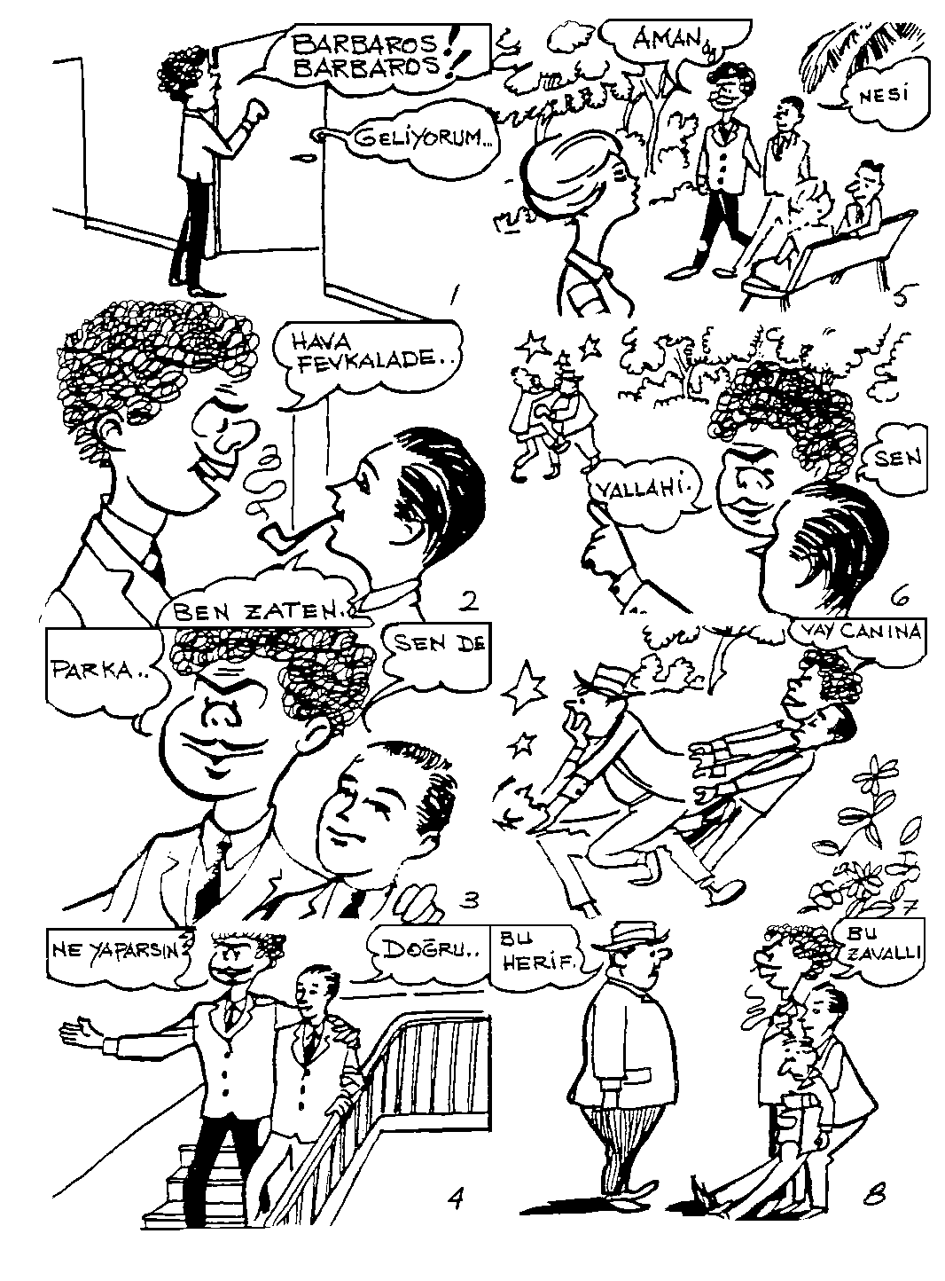
LESSON 97 – DOKSAN YEDİNCİ DERS
Sections 2 & 3 – İkinci ve Üçüncü Kısım

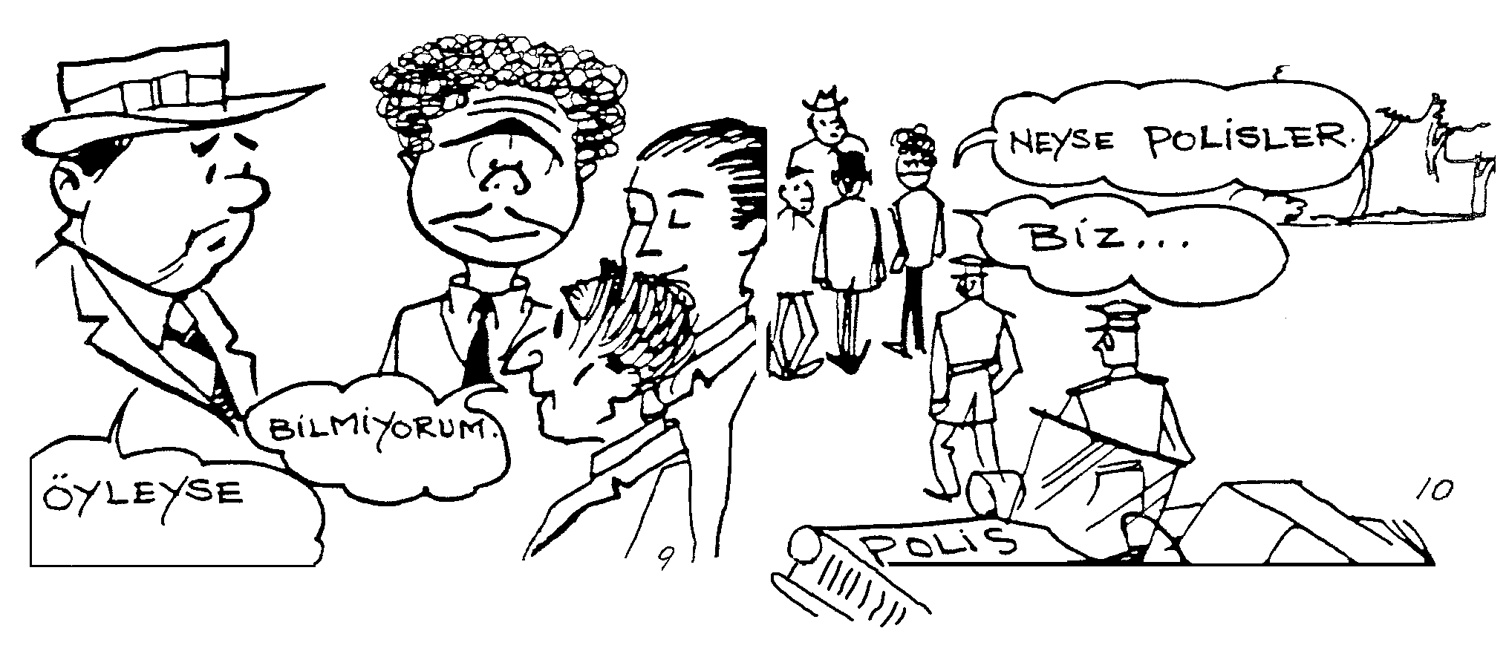
LESSON 97 – DOKSAN YEDİNCİ DERS
Section 3 – Üçüncü Kısım

Diyalog: Dialogue:

Barbaros ve Emin Kavgaya Karışıyorlar

(Emin Barbaros’un evinin önünde bağırır)

1. | Emin: | Barbaros! Barbaros!
 | Barbaros: | (kapıyı açar) Geliyorum.
2. | Emin: | Hava fevkalade. Tam yürüyüş havası.
 | Barbaros: | Ben zaten hazırım. Nereye gidelim?
3. | Emin: | Parka gidelim. Şimdi orası kız doludur.
 | Barbaros: | Sen de kızlardan başka bir şey düşünmezsin.
 | Emin: | Ne yaparsın birader. Onlardan daha önemli bir şey var mı?
4. | Barbaros: | Doğru, haklısın.
(Parkta yürümeye başlarlar. Emin’in gözleri parkta dolaşan ve oturan kızlardadır.)

5. | Emin: |  | Aman, şu yeşil elbiseli kıza bak! Biraz kısa boyluysa da çok güzel gözleri var.
 | Barbaros: |  | Nesi güzel yahu?
6. | Emin: |  | Vallahi kızma ama, sen güzelden anlamıyorsun.
 | Barbaros: |  | Sen şimdi kızları bırak. Şurada bir kavga var galiba.
7. | Emin: |  | Vay canına! Şişman bir adam zayıf bir adamı dövüyor. Gidip ayıralım.
(İki arkadaş kavga edenlere yaklaşırlar ve onları ayırmaya çalışırlar.)

 | Barbaros: |  | Hey! Bırakın kavgayı!
8. | Emin: |  | (Şişman adama) Bu zavallı adamı niçin dövüyorsun?
 | Şişman adam: |  | Bu herif benim paramı çaldı.
 | Zayıf adam: |  | Vallahi yalan beyim, ben bir şey yapmadım. Ne kadar söyledimse de inanmıyor.
9. | Şişman adam: |  | Öyleyse cüzdanım niçin üstünde çıktı?
 | Zayıf adam: |  | Bilmiyorum.
10. | Emin: |  | Neyse polisler de geldi.
 | Barbaros: |  | Biz görevimizi yaptık, gidelim.
LESSON 97 – DOKSAN YEDİNCİ DERS
Section 4 – Dördüncü Kısım

Gramer Analizi: Grammar Analysis:

–diyse de

–mişse de

This expresses something has been done expecting it to have the anticipated effect, but it does not.
This is the idea behind such a phrase as ‘even though he did...he was not able to...’
This is expressed by adding -mişse de or -diyse de to the action which didn’t produce expected results.

We use the -miş or -di past, in all persons, followed by -se and then add de.
The suffix -se and de both change according to vowel harmony.
When -mişse de is added to verbs, the main verb is nearly always in the negative form.

This form is also used with other forms such as -iyorsa da, -irse de, -ecekse de, varsa da, değilse de, etc. to convey the same idea.

Examples:

gittimse de çalışıyorsa da

gördümse de okursa da

aldımsa da yapacaksa da

verdiyse de parası varsa da

kalktıksa da güzel değilse de

Erken kalktımsa da trene yetişemedim.
Though I got up early I was unable to catch (reach) the train.

LESSON 97 – DOKSAN YEDİNCİ DERS
Section 5 – Beşinci Kısım

Gramer Egzersizleri Grammar Drill

Örnek 1: Pattern 1:

A  The following did not give the expected result. |  | B  These are unaffected by “A”. | C  Combination of A and B.
Örnek:  Hava alanına zamanında gitmiş. |  | Uçakta yer bulamamış. | Hava alanına zamanında gitmişse de uçakta yer bulamamış.
1. | Her sabah erken kalkarım. | Saat sekizden önce evden çıkamam.
2. | Arabam yok. | Araba kullanmasını bilirim.
3. | Dün bütün gece içmişsin. | Çok iyi bir ev ödevi hazırlamışsın.
4. | Türkiye’ye gitmeyeceksin. | Bir yabancı dil bilmek çok iyi şeydir.
5. | Ahmet bana sık sık mektup yazmaz. | Çok iyi arkadaşımdır.
6. | Oğlumun çok iyi bir işi var. | Bana hiç yardım etmez.
7. | Zengin değiliz. | Güzel bir evimiz var.
8. | Yeni bir araba satın alacağız. | Eskisini satmayacağız.
9. | İyi bir işiniz yok. | Gayet güzel bir yerde oturuyorsunuz.
10. | Bu derse çok çalışmışsınız. | İyi anlamamışsınız.
11. | Bütün gece televizyon seyretmişler. | İlan edilen programı göstermemişler.
12. | Çok paraları var. | Ufak bir evde oturuyorlar.
13. | Beş otobüsünü kaçırdık. | Beş buçuk otobüsüne yetiştik.
14. | Hasta değil. | Okula gitmek istemiyor.
15. | Buzdolabında süt var. | Taze değil.
16. | İki üç defa ava gitmişler. | Hiç bir şey vuramamışlar.
17. | Sigarayı bıraktınız. | Pipo içiyorsunuz.
18. | “Nereye gidiyorsun?” diye sordum. | Soruma yanıt vermedi.
LESSON 97 – DOKSAN YEDİNCİ DERS
Section 6 – Altıncı Kısım

Okuma Reading

Barbaros ve Emin Kavgaya Karışıyorlar

Güzel bir bahar günüydü. Herkes yararlanmak için sokağa çıkmıştı. Böyle güzel havalarda Barbaros ve Emin yürüyüşe çıkarlardı. O Pazar sabahı da Emin Barbaros’un evine geldi. Barbaros da zaten hazırlanmış onu bekliyordu. Emin parkta yürümeyi önerdi. Bu fikir Barbaros’un hoşuna gitti ve hemen evden çıktılar.
Emin parkta dolaşan ve oturan kızlara bakıp kendi kendine, “Ah bahar ve kızlar!” diyor ve Barbaros’a gördüğü kızların saçları, gözleri, bacakları vesairesi hakkında fikirlerini söylüyordu. İki arkadaş parkta ağır ağır yürüyüp orada gördükleri bir kızın gözleri hakkında tartışırlarken, Barbaros bir köşede bir adamın diğer bir adamı dövdüğünü gördü. Şişman bir adam zayıf bir adamı dövüyordu. İki arkadaş kızları unutarak hemen kavganın olduğu yere doğru koştular. Barbaros ve Emin şişman adamın kollarından tutarak zayıf adamı kurtardılar. Şişman adam onların kavgaya karışmalarına oldukça kızmıştı. Kavganın nedenini şöyle anlattı: “Bu herif, koca yolda sanki yer yokmuş gibi geldi bana çarptı. Önce sarhoş sandım. İki adım yürüdükten sonra cüzdanımı çaldığını anladım. Bu adam yankesicidir”. Dövülen adam ise, “Vallahi, ben bir şey yapmadım” diyordu. O sırada polisler de kavga yerine geldiler. Adam polisleri görünce kaçmak istediyse de hemen onu yakaladılar. Barbaros ve Emin görevlerinin bittiğini görerek oradan uzaklaştılar.
Güzel bir bahar gününde kızlara bakarken böyle bir kavgaya karışmak Emin’in asabını bozmuştu. Parktan çıktıktan sonra bakkaldan bir paket sigara almak istedi. Bakkala para vermek için ellini cebine soktu, cüzdanı yoktu. Bütün ceplerini aradıysa da bulamadı. Evden çıktığı zaman cüzdanının cebinde olduğunu çok iyi biliyordu. Birdenbire başına geleni anladı. Onlar iki adamı ayırırlarken galiba yankesici onun da cüzdanını çalmıştı. Sigarayı almadan koşarak ilerde iki polisin ortasında giden yankesiciye yetiştiler. Yankesici, Emin’le Barbaros’u görünce, onlar daha bir şey demeden, cebinden Emin’in cüzdanını çıkarıp verdi ve sonra, “Kusura bakma ağbi, alışkanlık” dedi.
LESSON 97 – DOKSAN YEDİNCİ DERS
Section 7 – Yedinci Kısım

Sorular Questions

- Herkes niçin sokağa çıkmıştı?

- Evden çıktıktan sonra Emin ve Barbaros nereye gittiler?

- Emin parkta kimlere bakıyordu?

- Parkta kim kimi dövüyordu?

- Kavgayı görünce, Emin ve Barbaros ne yaptı?

- Şişman adam Emin ve Barbaros’a niçin kızdı?

- Zayıf adam şişman adama ne yapmıştı?

- Parktan çıktıktan sonra Emin ne almak istedi?

- Emin elini cebine soktuğu zaman neyi bulamadı?

- Evden çıkarken cüzdan Emin’in cebinde miydi?

- Emin’in cüzdanını kim çalmış?

- Emin yankesiciye yetişebildi mi?

- Yankesiciyi kimler götürüyordu?

- Emin’i görünce yankesici ne yaptı?

- Yankesici, Emin’e bir şey söyledi mi? Söylediyse ne dedi?

LESSON 97 – DOKSAN YEDİNCİ DERS
Section 8 – Sekizinci Kısım

Ev Ödevi Homework

Written or on tape:

Indicate that in spite of the activity or condition indicated in “A”, the situation in “B” is unaffected.

A |  | B
1. | O kadar rica ettim. | Kabul ettiremedim.
2. | Ona iki gün önce bir  e-posta gönderdim. | Hâlâ bir haber almadım.
3. | O yerlere gitmemiş. | Oralar hakkında bir çok şey biliyor.
4. | Bu işten pek anlamıyor. | Görevinde başarılı olacak.
5. | Bu işleri istendiği gibi yapmadık. | İyi sonuçlar elde ettik.
6. | Erken hareket ettik. | Vapura yetişemedik.
7. | Arkadaşım, Ali’yi görememiş. | Ondan haber getirmeyi başarmış.
8. | Türkçe bilmiyor. | Anadolu’yu gezerken hiç güçlük çekmemiş.
9. | Öğrencilerin ne zaman geleceğini haber almış. | Bundan kimseye bahsetmemiş.
10. | Oralarda yıllarca yaşadım. | İklimine bir türlü alışamadım.

LESSON 97 – DOKSAN YEDİNCİ DERS
Section 9 – Dokuzuncu Kısım

Yedek Ev Ödevi Extra Homework

  - Combine the statements in “A” and “B” by using (-e rağmen) so that the ideas are conveyed in one sentence. Then translate the sentences into English.

A  This was (is) the situation |  | B  This took place in spite of “A”
1. | Arkadaşım oldukça şişman. | Çok iyi dans ediyor.
2. | Çok ısrar ettik. | Birgün daha burada kalmak istemedi.
3. | Doktor sigara içmemesini tavsiye etti. | Hâlâ sigara içiyor.
4. | Bir çok dertleri var. | Neşeli görünüyor.
5. | Dün gece 5 saat uyuabildim. | Uykum yok.
6. | Çok dikkat ettim. | 5 yanlış yapmışım.

  - Combine the statements in “A” and “B” by using (-dıysa da, mışsada, etc…) so that the ideas are conveyed in one sentence. Then translate the sentences into English.

A  This was (is) the situation |  | B  These are unaffected by “A”
1. | Bu mahallede 5 yıldan beri oturuyor. | Hiç kimse onun ne yaptığını bilmez.
2. | Onunla bunun hakkında 1 saat konuştum. | Fikrini değiştirmedi.
3. | Ona arka arkaya 3 mektup yazdık. | Cevap alamadık.
4. | Sizin parayı nereye koyduğunuzu görmüş. | Bunda hiç kimseye bahsetmemiş.
5. | Fakir değiliz. | Zengin de değiliz.
6. | Çok iyi Türkçe bilmiyor. | Onların kendisinden bahsettiklerini anlamış.

TURKISH BASIC COURSE

Lesson 98 – DOKSAN SEKİZİNCİ DERS

Ayla has a Baby
Ayla’nın Çocuğu Oluyor
LESSON 98 – DOKSAN SEKİZİNCİ DERS
Section 1 – Birinci Kısım

Alıştırma Egzersizleri Perception Drill

Örnek 1: Pattern 1:
A  Normal description. |  | B  The description is emphasized.  (The speaker is impressed)
1. | O bayan güzel. | O bayan güzel mi güzel.
2. | Bugün hava soğuk. | Bugün hava soğuk mu soğuk.
3. | Çocuk hasta. | Çocuk hasta mı hasta.
4. | Bu ders zor. | Bu ders zor mu zor.
5. | O askerler genç. | O askerler genç mi genç.
6. | O adamlar şişman. | O adamlar şişman mı şişman.
7. | Ahmet’in satın aldığı ev büyük. | Ahmet’in satın aldığı ev büyük mü büyük.
8. | Mehmet’in evlendiği kız zengin. | Mehmet’in evlendiği kız zengin mi zengin.
9. | Güler Hanım’ın evlendiği adam yaşlı. | Güler Hanım’ın evlendiği adam yaşlı mı yaşlı.
10. | Bizim ev sahibi zengin. | Bizim ev sahibi zengin mi zengin.
11. | Bu gördüğünüz çocuk fakir. | Bu gördüğünüz çocuk fakir mi fakir.
12. | Yeni öğretmenin satın aldığı araba güzel. | Yeni öğretmenin satın aldığı araba güzel mi güzel.
13. | Yollar kalabalık. | Yollar kalabalık mı kalabalık.
14. | Okuyacağım kitap zor. | Okuyacağım kitap zor mu zor.
15. | Sınıfımız küçük. | Sınıfımız küçük mü küçük.
16. | Yemek tuzlu. | Yemek tuzlu mu tuzlu.
17. | Yatak çok sert. | Yatak sert mi sert.
18. | Arkadaşımın aldığı araba pahalı. | Arkadaşımın aldığı araba pahalı mı pahalı.
19. | Çorba sıcak. | Çorba sıcak mı sıcak.
20. | Televizyondaki program ilginç. | Televizyondaki program ilginç mi ilginç.

LESSON 98 – DOKSAN SEKİZİNCİ DERS
Section 1 – Birinci Kısım

Alıştırma Egzersizleri Perception Drill

Örnek 2: Pattern 2:

A  Objects, persons, etc… |  | B  Activities | C  Combination of A and B.  Action words used like regular adjectives to describe something.
1. | kitap | okumak | Bu kütüphanede okuyacak çok kitap var.
2. | yer | gezmek | Göreme’de gezecek güzel yerler var.
3. | yemek | yemek | Bütün yenecek yemekler buz dolabında.
4. | elbise | giymek | Giyeceği elbiselerin hepsini otelde unutmuş.
5. | iş | yapmak | Yapacak çok işi varmış.
6. | şey | içmek | Bizim evde içecek çok şey var.
7. | dergi | okumak | Burada okuyacak dergi yok.
8. | kız | evlenmek | Burada evlenecek kız görmüyorum.
9. | şey | yemek | Buzdolabında yiyecek birşey yok.
10. | ayakkabı | giymek | Partiye gitmek için giyecek ayakkabım yok.
11. | yer | oturmak | Sinema o kadar kalabalıktı ki oturacak yer yoktu.
12. | insan | konuşmak | Orada konuşacak insan bulamazsın.

LESSON 98 – DOKSAN SEKİZİNCİ DERS
Section 2 – İkinci Kısım

Diyalog: English Translation Dialogue:

Ayla has a Baby

(Kaflı’s home. It’s midnight, everyone’s asleep. Suddenly the phone rings. Kadri Bey gets up and goes to the living room; he answers the phone but his eyes are closed.)

1. | Kadri: | Hello! Hello!
 | Zafer: | Sir, this is Zafer. I’m phoning from the hospital.
2. | Kadri: | Why hello son! What’s happened?
 | Zafer: | I’ve brought Ayla to the hospital.
3. | Kadri: | (happy) Well, is it a girl or a boy?
 | Zafer: | Both, a girl and a boy.
4. | Kadri: | This is no time for jokes son, what kind of creature is that, both a girl and a boy?
 | Zafer: | They’re twins, sir, twins. One of them is a girl and the other is a boy.
(Just then, Hacer Hanım wakes up, and all excited comes into the living room.)

5. | Hacer: | Mercy, who can be phoning in the middle of the night?
 | Kadri: | Ayla has had her baby. Zafer is phoning.
6. | Hacer: | Give me the phone; let me talk to him too. (She takes the phone)  Zafer, my son, congratulations.
 | Zafer: | Thank you ma’am.
7. | Hacer: | How is Ayla?
 | Zafer: | Ayla is doing fine; there is nothing to worry about. The babies are doing fine too. They are chubby little things.
8. | Hacer: | Did I hear you say babies?
 | Zafer: | Yes, ma’am. They are twins. One girl and one boy. I’m sorry to have disturbed you in the middle of the night. Good-bye for now.
9. | Hacer: | On the contrary. We are very happy you did. We’ll come to the hospital tomorrow. Good-bye Zafer.
 |  | (Hacer Hanım hangs up)
10. | Kadri: | I’m wide awake; shall we have a cup of coffee?
 | Hacer: | I too. You sit. I’ll make some coffee right away.
LESSON 98 – DOKSAN SEKİZİNCİ DERS
Sections 2 & 3 – İkinci ve Üçüncü Kısım

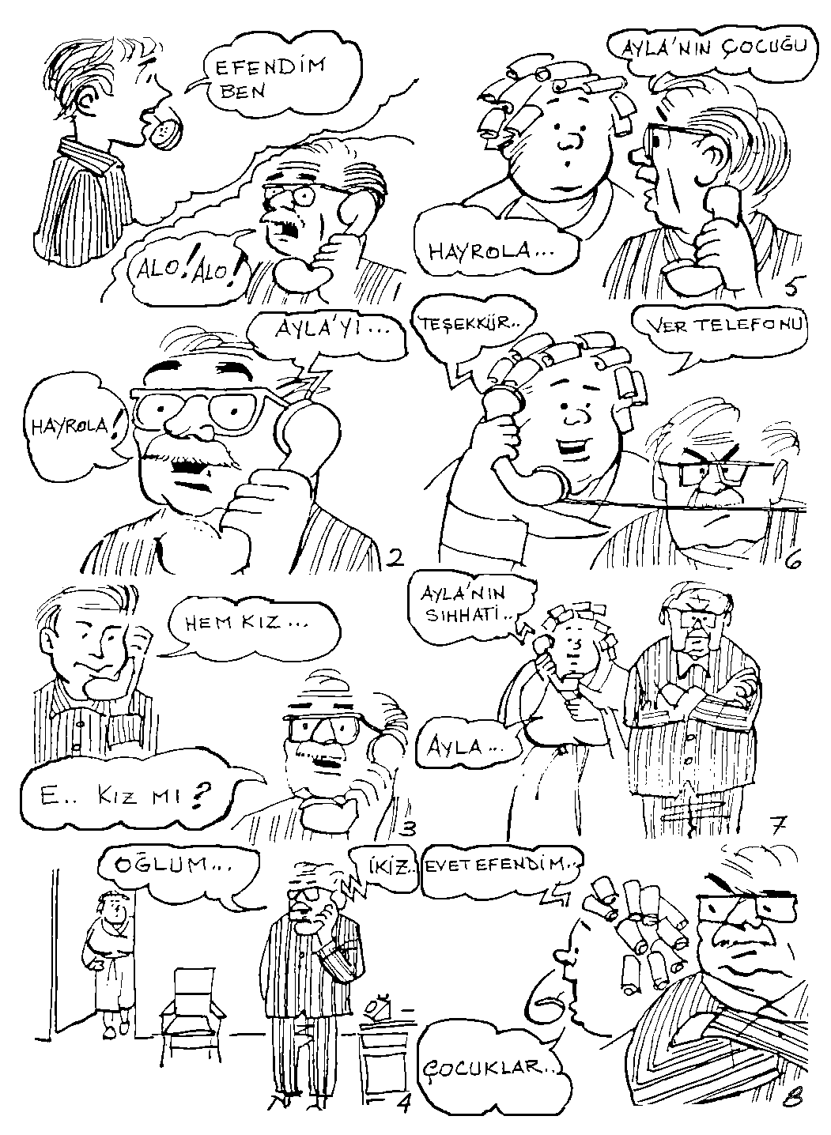
LESSON 98 – DOKSAN SEKİZİNCİ DERS
Sections 2 & 3 – İkinci ve Üçüncü Kısım

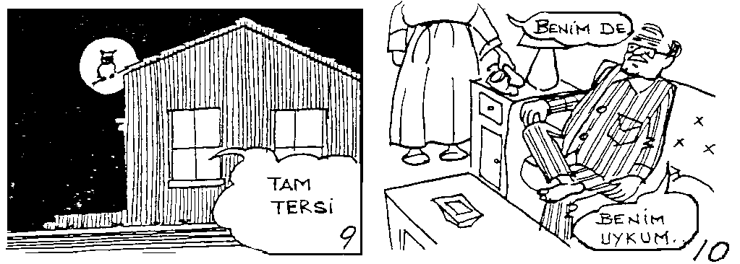
LESSON 98 – DOKSAN SEKİZİNCİ DERS
Section 3 – Üçüncü Kısım

Diyalog: Dialogue:

Ayla’nın Çocuğu Oluyor

(Kaflı’ların evi. Gece yarısı, herkes uykudadır. Telefon çalar. Kadri Bey kalkıp oturma odasına gider, telefona cevap verir ama gözleri kapalıdır.)

1. | Kadri: | Alo! Alo!
 | Zafer: | Efendim, ben Zafer, Hastaneden telefon ediyorum.
2. | Kadri: | Hayrola oğlum, ne oldu?
 | Zafer: | Ayla’yı hastaneye getirdim.
3. | Kadri: | (sevinçle) E... Kız mı oğlan mı?
 | Zafer: | Hem kız, hem oğlan.
4. | Kadri: | Oğlum şakayı bırak. Hem kız, hem oğlan, o ne biçim şey?
 | Zafer: | İkiz efendim, ikiz. Biri kız, biri oğlan.
(O sırada Hacer Hanım da uyanır, heyecanla oturma odasına gelir.)

5. | Hacer: | Hayrola, gece yarısı kim telefon ediyor?
 | Kadri: | Ayla’nın çocuğu olmuş. Zafer telefon ediyor.
6. | Hacer: | Ver telefonu, ben de konuşayım. (Telefonu alır) Oğlum Zafer, gözünüz aydın!
 | Zafer: | Teşekkür ederim.
7. | Hacer: | Ayla nasıl?
 | Zafer: | Ayla’nın sıhhati (sağlığı) çok iyi. Merak edilecek bir şey yok. Çocuklar da maşallah tombul mu tombul.
8. | Hacer: | Çocuklar mı dedin?
 | Zafer: | Evet efendim. İkiz. Biri kız, biri oğlan. Affedersiniz, gece yarısı sizi rahatsız ettim. Şimdilik Allahaısmarladık.
9. | Hacer: | Tam tersi, çok memnun olduk. Biz yarın hastaneye geliriz. Güle güle Zafer.
 |  | (Hacer Hanım telefonu kapar)
10. | Kadri: | Benim uykum kaçtı, birer kahve içelim mi?
 | Hacer: | Benim de. Sen otur. Ben şimdi kahveleri pişiririm.
LESSON 98 – DOKSAN SEKİZİNCİ DERS
Section 4 – Dördüncü Kısım

Gramer Analizi: Grammar Analysis:

A.

Soğuk mu soğuk

In order to bring out the intensity of a quality, the word representing that quality is repeated following a mi (mı, mu, mü). This is a little like the expression, Boy was it cold!

beyaz mı beyaz means that a thing so described is intensely, dazzling white.

This type of word group goes after the noun it describes, usually being usually used in the predicate.

This form is found mostly in the present tense. The quality of intensity suits the immediacy of the present better.

The stress is on the first word. If the adjective has more than one syllable, the stress falls on the syllable normally carrying the stress (usually the last syllable).

Comparisons:

cf. bembeyaz
bembeyaz means snow white; that a thing is white all over without an admixture of color.

cf. beyaz beyaz
beyaz beyaz indicates enjoyment or tasting of the whiteness of the objects so described.
beyaz beyaz is always with words in the plural.
beyaz beyaz cannot stand alone.

We might say:
Evler beyaz beyaz duruyor. The houses are standing all white and clean.
We cannot say,
Evler beyaz beyaz.

Examples:
Bembeyaz evler Snow white houses
Evler bembeyaz The houses are snow white.
Beyaz beyaz evler Houses all white and clean.
Here clean refers to the quality of white and only by implication to the houses.

Sample Sentences:

Normal description Emphasized description
O bayan güzel. O bayan güzel mi güzel.
Çocuk hasta. Çocuk hasta mı hasta.
Yemek tuzlu. Yemek tuzlu mu tuzlu.
Gömlek kırmızı. Gömlek kırmızı mı kırmızı.
Tencere sıcak. Tencere sıcak mı sıcak.
LESSON 98 – DOKSAN SEKİZİNCİ DERS
Section 4 – Dördüncü Kısım

Gramer Analizi: Grammar Analysis:

B.

gidecek yer

yiyecek şey

Here gidecek is like a regular adjective rather than a verbal adjective as in gidecek olan adam. It means a place to (a place to which one may go).

Yiyecek şey means something to eat

konuşacak adam means a man to talk to
konuşacak olan adam means the man who is going to talk

Notice that in konuşacak olan adam, the man is the subject of konuşacak. He is the man who is going to do the talking.

In konuşacak adam, the man is the object of the verbal adjective konuşacak. He is the man one is to talk to or talk with.

konuşacak olan adam sometimes has another form - konuşacak adam - which is identical to the form presented here. However, there are a number of ways in which the two can be differentiated.

If konuşacak adam means a man who is to talk, konuşacak retains the verbal power of having a clause, i.e., it can have a direct or indirect object.
Bu akşam bizimle konuşacak adamın ismini biliyor musun?
Do you know the name of the man who is to talk to us tonight?

If, on the other hand, konuşacak adam means a man to talk to, konuşacak is an objective and can have no object.
Konuşacak kimsem yok. I have no one to talk to.

This form is closer in meaning to the form gideceğim yer. The difference between these two forms is that yer is a particular place to which a particular person or thing is going. Gideceğim is like a verb and has a subject, and may have direct or indirect object as well as an adverbial clause.

gidecek yer if it means a place to go is an adjective and cannot change.

gideceği yer means a certain place to which he is going. It has a possessive ending - gideceği.

LESSON 98 – DOKSAN SEKİZİNCİ DERS
Section 5 – Beşinci Kısım

Gramer Egzersizleri Grammar Drill

Örnek 1: Pattern 1:

A  Normal description. |  | B  The description is emphasized.  (The speaker is impressed)
Örnek:  Yeni ders zor. |  | Yeni ders zor mu zor.
1. | Bugün hava sıcak.
2. | Fatma Güler hasta.
3. | O öğrenci zayıf.
4. | Mehmet’in evlendiği kadın şişman.
5. | Kaya’ların aldığı yeni ev büyük.
6. | Bugün plajlar kalabalık.
7. | Aysel’in nişanlısı zengin.
8. | Kaflı’ların bahçesindeki çiçekler güzel.
9. | Dün gelen öğrenci uzun.
10. | Can’ın evleneceği kız sevimli.
11. | O kadının annesi ihtiyar.
12. | Bu dükkandaki kravatlar pahalı.
13. | Bu portakallar tatlı.
14. | Bugün hava sisli.
15. | Çocuğun elbiseleri kirli.
16. | Japonya’ya giden vapur büyük.
17. | Bu akşam sinema kalabalık.
18. | Söylediğiniz şeyler ilginç.

LESSON 98 – DOKSAN SEKİZİNCİ DERS
Section 5 – Beşinci Kısım

Gramer Egzersizleri Grammar Drill

Örnek 2: Pattern 2:

A  Objects, persons, etc… |  | B  Activities | C  Combination of A and B.  Action words used like regular adjectives to describe something.
Örnekler:  - bayan  - İyi yerler |  | dansetmek  gezmek | O partide dansedecek bayan çoktu.  Buralarda gezecek iyi yerler yok.
1. | İş | Yapmak
2. | İnsan | Konuşmak
3. | Gazete | Okumak
4. | Yer | Gitmek
5. | Yer | Oturmak
6. | Şapka | Giymek
7. | Yemek | Yemek
8. | Kutu | Koymak
9. | Para | Biriktirmek
10. | Ucuz ev | Kiralamak
11. | Şey | İtiraz etmek
12. | Temiz gömlek | Giymek
13. | Arkadaş | Oynamak
14. | Vakit | Yardım etmek
15. | Konu | Konuşmak

LESSON 98 – DOKSAN SEKİZİNCİ DERS
Section 6 – Altıncı Kısım

Okuma Reading

Ayla’nın Çocuğu Oluyor

Ayla, Zafer’le evleneli bir yıl olmuştu. Evlendikten sonra, İstanbul’da istedikleri yerde oturacak iyi bir ev bulamadıkları için, bir süre Kadıköy’de küçük bir evde oturdular. Sonra, Taksim’de güzel bir apartmana taşındılar. Zafer’in babası bu daireyi onlara hediye etmişti. Her ne kadar Taksim, hem Kaflı’lara hem de Şimşek’lere uzaksa da Zafer’in işine yakındı. Zafer üniversiteden mezun olur olmaz, babasının yazıhanesinde çalışmaya başlamıştı. Her gün iş hayatı hakkında yeni bir şey öğreniyordu.
Ayla ve Zafer Kadıköy’de otururken sık sık ailelerini görebiliyorlardı. Taksim’e taşındıktan sonra onları ancak, haftada bir veya iki haftada bir görmeye başladılar. Hacer Hanım ve Pakize Hanım vakit buldukça bazen yalnız, bazen de beraber Ayla’yı ziyarete gidiyorlardı.
Bir gün Ayla’yı ziyaretten dönen Hacer Hanım ve Pakize Hanım, evdekilere müjdeyi verdiler: Ağustos’ta Ayla’nın çocuğu olacaktı. Bu habere, hem Kaflı’lar hem de Şimşek’ler çok sevindiler. Zafer’in başka kardeşi yoktu, fakat Ayla’nın çocuğu olduğu zaman Perihan, teyze; Barbaros ve Atilla, dayı olacaklar ve tabii Kadri Bey, büyük baba; Hacer Hanım da büyük anne olacaktı. İki anne derhal doğacak ilk torunları için hazırlıklar yapmaya başladılar. Çarşıya çıktıkları zaman muhakkak torunları için şunu bunu alıyorlardı. Pakize Hanım ilk torununun kız, Hacer Hanım ise oğlan olmasını istiyordu. Neyse bekledikleri gün geldi ve Ayla ikiz doğurarak ikisini de memnun etti.
Ertesi gün hem Şimşek’ler hem de Kaflı’lar, Ayla’yı ve ikizleri görmek için hastaneye gittiler. İkizler daha bir günlük oldukları halde herkes, “Oğlanın gözleri annesine benziyor”, “Kızın burnu büyük, annesine benziyor” gibi şeyler söylüyordu. Nihayet, evin hizmetçisi Hatice ikizlere dikkatle baktıktan sonra, “Vallahi bu çocuklar daha hiç bir şeye benzemiyorlar” dediyse de bunu hiç kimse duymadı. İki aile de mutlu mu mutluydu. Çocuklarda kendilerine benzeyen taraflar arıyorlardı.
Şimdi çocuklara bir de isim bulmak lazımdı. Zafer’in babası oğlana bakarak, “Bunun ismi Can olsun” dedi. Ayla’nın babası da kıza bakarak, “Bunun ismi de Canan olsun” dedi ve ikizlerin isimleri de böylece verildi.
LESSON 98 – DOKSAN SEKİZİNCİ DERS
Section 7 – Yedinci Kısım

Sorular Questions

- Ayla, Zafer’le ne zaman evlendi?

- Onlar niçin önce Kadıköy’de küçük bir evde oturdular?

- Taksim’deki dairede oturmak için kira verecekler mi? Niçin?

- Ayla ve Zafer niçin Taksim’de oturmayı tercih ediyorlar?

- Zafer nerede çalışıyor?

- Ayla ve Zafer şimdi niçin ailelerini sık sık göremiyorlar?

- Vakit buldukça kimler Ayla’yı ziyaret ediyor?

- Kaflı’lar ve Şimşek’ler neye çok sevindiler?

- Zafer’in kaç kardeşi var?

- İki anne kimin için hazırlıklar yapmaya başladılar?

- Ne gibi hazırlıklar yapıyorlardı?

- Ayla kız mı yoksa oğlan mı doğurdu?

- Ayla’yı kimler ve nerede ziyaret ettiler?

- Hatice’ye göre ikizler kime benziyordu?

- İkizlere ne isim verdiler?

LESSON 98 – DOKSAN SEKİZİNCİ DERS
Section 8 – Sekizinci Kısım

Ev Ödevi Homework
Written or on tape:

1. You are impressed with the qualities of the following items. Try to emphasize these qualities.

A  Bugün hava güzel. |  | B  Bugün hava güzel mi güzel.
1. | Bu oda küçük.
2. | Ahmet’in eşi hasta.
3. | Verdiğiniz ders zor.
4. | Ali’nin oğlu şişman.
5. | O askerler mutlu.
6. | Onun kızı zayıf.
7. | Yeni komşumuz zengin.
8. | Bana verdiğiniz masa eski.
9. | Ahmet’in babası fakir.
10. | Türkçe kolay.

LESSON 98 – DOKSAN SEKİZİNCİ DERS
Section 8 – Sekizinci Kısım

Ev Ödevi Homework
Written or on tape:

2. Use the following phrases in sentences.

A  Görecek yer |  | B  Kapadokya’da görecek çok yer var.
1. | Okuyacak kitap
2. | Gezecek yer
3. | Konuşacak insan
4. | Dansedecek bayan
5. | Giyecek ayakkabı
6. | İçecek bir şey
7. | Seyredecek film
8. | Oturacak yer
9. | Gidecek yer
10. | Satın alacak bir şey

LESSON 98 – DOKSAN SEKİZİNCİ DERS
Section 9 – Dokuzuncu Kısım

Yedek Ev Ödevi Extra Homework

Aşağıdaki cümleleri Türkçe’ye çeviriniz:

- He complained that he had no one to talk to.

- Since I had no time to go there, I sent them a letter explaining my situation.

- I am not worried because there is nothing here, which can be stolen.

- Although he found two people to help him…

- I was not smart enough to be able to understand them.

- I am not strong enough to lift this.

- What is there not to understand?

- There is no place to go in this little village.

- Since there was nothing else to be done, we got ready to return.

- There was nothing in the house to give (to) the children.

TURKISH BASIC COURSE

Lesson 99– DOKSAN DOKUZUNCU DERS

A Car Accident
Bir Araba Kazası
LESSON 99– DOKSAN DOKUZUNCU DERS
Section 1 – Birinci Kısım

Alıştırma Egzersizleri Perception Drill

Örnek 1: Pattern 1:
A  Simple description of an action. |  | B  Impatience is shown. It conveys the idea of  “What more can I do?”
1. | Okuyorum. | Okuyorum ya!
2. | İstediğiniz kitabı getirdim. | İstediğiniz kitabı getirdim ya!
3. | Yarın geri getireceğim. | Yarın geri getireceğim ya!
4. | Beni çok iyi anlıyorsun. | Beni çok iyi anlıyorsun ya!
5. | Çok iyi cevaplar verdin. | Çok iyi cevaplar verdin ya!
6. | Yarın akşam sinemaya gideceksin. | Yarın akşam sinemaya gideceksin ya!
7. | Sizi dinliyoruz. | Sizi dinliyoruz ya!
8. | Dediğiniz gibi erken geldik. | Dediğiniz gibi erken geldik ya!
9. | Mektupları bu akşam göndereceğiz. | Mektupları bu akşam göndereceğiz ya!
10. | Yemeğini yiyor. | Yemeğini yiyor ya!
11. | Dersini hazırladı. | Dersini hazırladı ya!
12. | Bulaşıkları o yıkayacak. | Bulaşıkları o yıkayacak ya!
13. | Benim kadar güzel Türkçe konuşuyorsunuz. | Benim kadar güzel Türkçe konuşuyorsunuz ya!
14. | O güzel bayanla siz de dansettiniz. | O güzel bayanla siz de dansettiniz ya!
15. | Gelecek hafta seyahate çıkacağız. | Gelecek hafta seyahate çıkacağız ya!
16. | Derslerine çalışıyorlar. | Derslerine çalışıyorlar ya!
17. | Okula zamanında geldiler. | Okula zamanında geldiler ya!
18. | Ev ödevlerini yarın sabah getirecekler. | Ev ödevlerini yarın sabah getirecekler ya!

LESSON 99– DOKSAN DOKUZUNCU DERS
Section 2 – İkinci Kısım

Diyalog: English Translation Dialogue:

A Car Accident

(Necdet and Barbaros are returning from Pendik)

1. | Barbaros: | It’s wonderful, the car is running beautifully.
 | Necdet: | Beware of the evil eye.
2. | Barbaros: | Are you taking the main highway?
 | Necdet: | No, I’m going by way of Bostancı.
3. | Barbaros: | That’s going to lengthen the route a little.
 | Necdet: | Let it. We had already decided to drive around on the way home.
 | (A little later)
4. | Barbaros: | Slow down a bit, there are two girls on our right.
 | Necdet: | So what?
5. | Barbaros: | They are looking our way and smiling.
 | Necdet: | Perhaps they are old acquaintances.
 | (Barbaros waves to them. The girls wave back)
6. | Barbaros: | Look, they are waving at us. Slow down a bit.
 | Necdet: | Well, I have slowed down. I’m in second gear.
7. | Barbaros: | They aren’t anyone we know, but they are beautiful girls.
 | Necdet: | Let me take a look. They really are beautiful girls.
 | (Just then, they run into a horse-driven cart loaded with water melons, coming down the street to the left of them.)
8. | Barbaros: | O my head!
 | Necdet: | Damn it! We’ve hit something.
9. | Barbaros: | Where did all these water melons come from?
 | Necdet: | Well, we certainly aren’t in a water melon field. They are falling off the cart.
10. | Barbaros: | Let’s get out and take a look.
 | Necdet: | I hope nothing has happened to the driver.

LESSON 99– DOKSAN DOKUZUNCU DERS
Sections 2 & 3 – İkinci ve Üçüncü Kısım

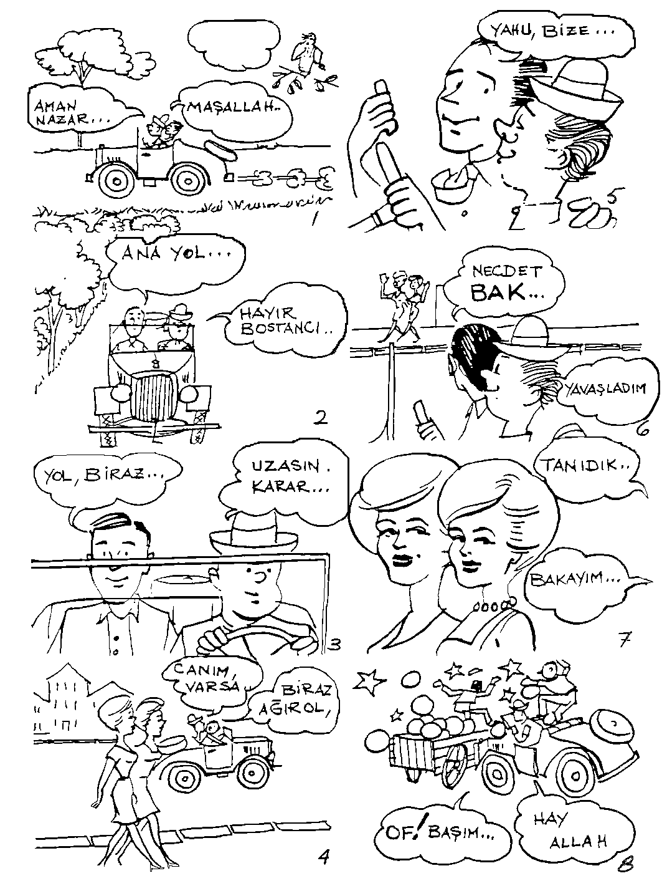
LESSON 99– DOKSAN DOKUZUNCU DERS
Sections 2 & 3 – İkinci ve Üçüncü Kısım

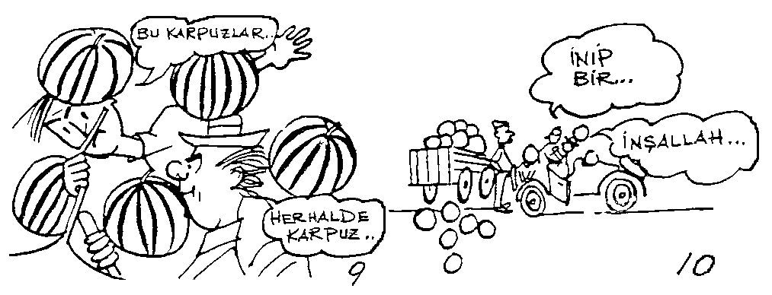
LESSON 99– DOKSAN DOKUZUNCU DERS
Section 3 – Üçüncü Kısım

Diyalog: Dialogue:

Bir Araba Kazası

(Necdet’le Barbaros Pendik’ten dönüyorlar)

1. | Barbaros: | Maşallah bugün araba iyi çalışıyor.
 | Necdet: | Aman nazar değmesin.
2. | Barbaros: | Ana yoldan mı gideceksin?
 | Necdet: | Hayır, Bostancı’ya sapacağım.
3. | Barbaros: | Yol biraz uzayacak.
 | Necdet: | Uzasın. Geze geze dönmeye karar vermiştik ya!
 |  | (Biraz sonra)
4. | Barbaros: | Biraz ağır ol, sağda iki kız var.
 | Necdet: | Canım varsa sana ne?
5. | Barbaros: | Yahu bize bakıp gülüyorlar.
 | Necdet: | Belki tanıdıktırlar.
 |  | (Barbaros el sallar. Kızlar da el sallarlar)
6. | Barbaros: | Necdet, bak el sallıyorlar. Biraz yavaşla.
 | Necdet: | Yavaşladım ya! İkinci viteste gidiyorum.
7. | Barbaros: | Tanıdık filan değil ama güzel kızlar.
 | Necdet: | Bakayım. Sahi güzel kızlarmış.
 |  | (Tam o sırada soldaki sokaktan çıkan karpuz yüklü bir at arabasına çarparlar)
8. | Barbaros: | Of başım!
 | Necdet: | Hay Allah kahretsin, tosladık!
9. | Barbaros: | Bu karpuzlar da nereden çıktı?
 | Necdet: | Her halde karpuz tarlasına girmedik. Arabadan düşüyor.
10. | Barbaros: | İnip bir bakalım.
 | Necdet: | İnşallah arabacıya bir şey olmamıştır.
LESSON 99– DOKSAN DOKUZUNCU DERS
Section 4 – Dördüncü Kısım

Gramer Analizi: Grammar Analysis:

A!

YA!

When a or ya are placed after a verb, it makes the statement more emphatic.
a or ya is not affected by the rules of vowel harmony. They can be used interchangeably depending on rhythm or style, but mostly ya is used. It is not used with command forms.

Olur a! Dünyada her şey mümkün. Certainly it could happen! Everything is possible in this world.

Verdim ya! Daha ne istiyorsun? I gave it, didn’t I? What else do you want?

Gidiyor ya! Üzülecek ne var? He is going, isn’t he? What is there to worry about?

Ne telaş ediyorsun? Gidecek ya! What are you getting so excited about? He’s going, isn’t he?

The a or ya is added at the very end.
Veriyorum ya!
Aldın ya!
Bulduk ya!

There is a feeling of impatience as well as emphasis in the attitude of the person using this form.

LESSON 99– DOKSAN DOKUZUNCU DERS
Section 5 – Beşinci Kısım

Gramer Egzersizleri Grammar Drill

Örnek 1: Pattern 1:

A  Simple description of an action. |  | B  Impatience is shown. It conveys the idea of  “What more can I do?”
Örnek:  Çalışıyor.  Çok iyi cevaplar verdi. |  | Çalışıyor ya!  Çok iyi cevaplar verdi ya!
1. | Verdiğiniz işi yapıyorum.
2. | Bütün bulaşıkları yıkadım.
3. | İstediğiniz parayı yarın getireceğim.
4. | Söylediğim şeyleri çok iyi anlıyorsun.
5. | Biraz önce yedin.
6. | Onu bu akşam göreceksin.
7. | Bir Türk gibi konuşuyor.
8. | Sorularınıza iyi cevaplar verdi.
9. | Parayı Ahmet ödeyecek.
10. | Sizi dinliyoruz.
11. | Zamanında geldik.
12. | O filmi biz de göreceğiz.
13. | Siz de gözlerinizle görüyorsunuz.
14. | Biraz önce içtiniz.
15. | Bu akşam yiyeceksiniz.
16. | Verdiğimiz her şeyi zamanında hazırlıyorlar.
17. | Bütün gün çalıştılar.
18. | Onları da davet ettik.
19. | Sigaramı söndürdüm.
20. | İstediğiniz her şeyi almış.
LESSON 99– DOKSAN DOKUZUNCU DERS
Section 6 – Altıncı Kısım

Okuma Reading

Bir Araba Kazası

Kadri Bey ilk dersi aldıktan sonra araba kullanmayı öğrenmekten vazgeçti. Bir kaza yapmaktan korkuyordu. Necdet’le Barbaros da fazla ısrar etmediler. Zaten her gün arabayı tamir etmekten ve gezmekten ders vermeye vakitleri yoktu. Bütün boş vakitlerinde araba ile uğraşıyorlardı.
O hafta Cumartesi günü de erkenden yola çıkıp, Pendik’e gideceklerdi. Sınıf arkadaşlarından bir gurup da trenle oraya gelecek ve piknik yapacaklardı. O sabah kahvaltıdan sonra, arabanın yağına ve suyuna bakıp yola çıktılar. Hava fevkalade güzeldi. Yolculukları olaysız geçti ve herkesten önce piknik yerine vardılar. Biraz sonra da arkadaşları trenle geldi. Hepsi on beş kişi kadardı. Önce, kendi aralarında bir futbol maçı yaptılar. Öğleden sonra da plâja gidip yüzdüler. Çok iyi vakit geçirmişlerdi.
Necdet’le Barbaros, akşam üzeri arkadaşlarını trene bindirdikten sonra, yola çıktılar. Arabayı yine Necdet kullanıyordu. Bostancı’ya yaklaşırken yolda iki kız gördüler. Kızlar bu acayip, kırmızı boyalı arabayı tuhaf buldukları için dikkatle bakıyorlardı. Barbaros el salladı. Kızlar da el salladılar. Necdet de arabayı iyice yavaşlatmış kızlara bakıyordu. Barbaros, Necdet’e, “Bak ne güzel kızlar!” derken ikisi birden ‘güm!’ diye başlarını ön cama vurdular. Kızlara bakarken yan sokaktan çıkan karpuz yüklü at arabasını görmemişlerdi. At arabasına tam ortadan çarptıkları için karpuzların bir kısmı arabanın üzerine yuvarlanıyordu. Başlarını kaldırdıkları zaman ilk gördükleri şey arabadan yuvarlanan karpuzlardı. Arabanın ön kısmı içeri çökmüştü. Radyatörden sular akıyordu. At arabasında fazla zarar yoktu. İlk şaşkınlık hâli geçtikten sonra, hemen polise telefon ettiler.

LESSON 99– DOKSAN DOKUZUNCU DERS
Section 7 – Yedinci Kısım

Sorular Questions

- Kadri Bey araba kullanmayı öğrenmekten niçin vazgeçti?

- Necdet’in arabası yeni bir araba mıydı?

- Necdet’le Barbaros boş zamanlarında ne yapıyorlardı?

- Onlar Pendik’e niçin gideceklerdi?

- Pendik’e başka kim gelecekti?

- Onlar öğleden önce ne yaptılar?

- O gün hava yağmurlu muydu?

- Necdet’le Barbaros, Pendik’ten trenle mi geri döndüler?

- Bostancı’ya yaklaşırken gördükleri kızlar, niçin arabaya dikkatle bakıyorlardı?

- Necdet’le Barbaros kızlara bakarken ne oldu?

- Çarptıkları araba nasıl bir arabaydı?

- Çarpıştıktan sonra başlarını kaldırdıkları zaman ne gördüler?

- Necdet’in arabasında fazla zarar var mıydı?

- At arabası boş muydu?

- İlk şaşkınlık hâli geçtikten sonra Necdet’le Barbaros ne yaptılar?

LESSON 99– DOKSAN DOKUZUNCU DERS
Section 8 – Sekizinci Kısım

Ev Ödevi Homework

Written or on tape:

Make necessary changes in the following sentences in a manner that will show your impatience or, “what more or else” attitude.

A  Örnek:  Çalışıyorum. |  | B  Çalışıyorum ya!
1. | Dersimi bitirdim.
2. | Kitabınızı geri verdim.
3. | Söyledim.
4. | Kahvaltıyı hazırladım.
5. | Yarın getireceğim.
6. | Size iyi cevaplar veriyor.
7. | Sizi dinliyoruz.
8. | Ona anlattık.
9. | “Vereceğim” dedi.
10. | “Peki, yaparım” dedi.

LESSON 99– DOKSAN DOKUZUNCU DERS
Section 9 – Dokuzuncu Kısım

Yedek Ev Ödevi Extra Homework

Aşağıdaki cümleleri Türkçe’ye çeviriniz:

- I did what you told me to do, didn’t I?

- She is studying, isn’t she? What else do you want?

- I gave it to you yesterday, didn’t I? What are you worrying about?

- I have prepared your breakfast, haven’t I? Why are you complaining?

- I have just finished telling you, haven’t I?

- Isn’t there anything to read around here?

- Why don’t you do what I did?

- I had no trouble in understanding him.

- Don’t fail to tell him what he did here.

- I am reading it, aren’t I? What are you worrying about?

TURKISH BASIC COURSE

Lesson 100 – YÜZÜNCÜ DERS

Sinan Yaşar is Now the Commandant’s Orderly
Sinan Yaşar Şimdi Bölük Komutanının Postası Oldu
LESSON 100 – YÜZÜNCÜ DERS
Section 1 – Birinci Kısım

Alıştırma Egzersizleri Perception Drill

Örnek 1: Pattern 1:
A  Normal description. |  | B  Description has more intensity. It also gives the idea that the object is completely so.
1. | O bayanın siyah gözleri var. | O bayanın simsiyah gözleri var.
2. | Bugün deniz mavi. | Bugün deniz masmavi.
3. | Her yer beyaz. | Her yer bembeyaz.
4. | Bu caddeler dar. | Bu caddeler dapdar.
5. | Uzun bacakları var. | Upuzun bacakları var.
6. | Bu yol düz. | Bu yol dümdüz.
7. | Dün sinema boştu. | Dün sinema bomboştu.
8. | Geçen hafta sonu hava açıktı. | Geçen hafta sonu hava apaçıktı.
9. | Bu oda karanlık. | Bu oda kapkaranlık.
10. | Kapıyı sıkı kapatmışlar. | Kapıyı sımsıkı kapatmışlar.
11. | Sınıfımız soğuk. | Sınıfımız sopsoğuk.
12. | Kırmızı bir elbiseyle okula geldi. | Kıpkırmızı bir elbiseyle okula geldi.
13. | Her yer karanlık. | Her yer kapkaranlık.
14. | Üç odalı evde yalnız oturuyor. | Üç odalı evde yapyalnız oturuyor.
15. | Evin kapıları açık. | Evin kapıları apaçık.
16. | Toplantıya eski bir elbiseyle gelmiş. | Toplantıya epeski bir elbiseyle gelmiş.

LESSON 100 – YÜZÜNCÜ DERS
Section 1 – Birinci Kısım

Alıştırma Egzersizleri Perception Drill

Örnek 2: Pattern 2:
A  Do the following. |  | B  Indicating impatience or irritation. The idea of “come on, what are you waiting for!”
1. | Git. | Gitsene!
2. | Ye. | Yesene!
3. | Otur. | Otursana!
4. | Yemekleri getir. | Yemekleri getirsene!
5. | Dersine çalış. | Dersine çalışsana!
6. | Öğretmeni dinle. | Öğretmeni dinlesene!
7. | Cevap ver. | Cevap versene!
8. | Konuş. | Konuşsana!
9. | Kitaplarınızı açınız. | Kitaplarınızı açsanıza!
10. | Biraz acele ediniz. | Biraz acele etsenize!
11. | Pencereleri açınız. | Pencereleri açsanıza!
12. | Şapkanızı giyiniz. | Şapkanızı giysenize!
13. | Arabasını getirsin. | Arabasını getirse ya!
14. | Hemen şimdi gitsin. | Hemen şimdi gitse ya!
15. | Kahvelerini içsinler. | Kahvelerini içseler ya!
16. | Gelip bizimle konuşsunlar. | Gelip bizimle konuşsalar ya!
17. | Otobüsü kaçıracağız, biraz acele edelim. | Otobüsü kaçıracağız, biraz acele etsek ya!
18. | Misafirler gelmeden odayı temizleyelim. | Misafirler gelmeden odayı temizlesek ya!
19. | Yağmurda ıslanacağız, biraz koşalım. | Yağmurda ıslanacağız, biraz koşsak ya!
20. | Geç oluyor, hemen yola çıkalım. | Geç oluyor, hemen yola çıksak ya!

LESSON 100 – YÜZÜNCÜ DERS
Section 2 – İkinci Kısım

Diyalog: English Translation Dialogue:

Sinan Yaşar is Now the Commandant’s Orderly

1. | Company Sergeant: | Sinan Yaşar, you are to be the commandant’s orderly.
 | Sinan : | But sergeant, I can’t perform the duties of an orderly.
2. | Company Sergeant: | What are you arguing about? In the army there is no such thing as I can do this and I can’t do that.
 | Sinan : | I know that too, but I would have preferred to stay in the company and work with my friends.
3. | Company Sergeant: | You won’t be separated from the company. You will only be working for the commandant during duty hours.
 | Sinan : | I wonder what these duties are.
4. | Company Sergeant: | You are to carry papers back and forth; you are to keep the commandant’s room spick and span.
 | Sinan : | What else?
5. | Company Sergeant: | You are to answer the phone when the commandant isn’t in the room.
 | Sinan : | That’s easy. I have a phone at my house in Istanbul. I know how to handle people over the phone.
6. | Company Sergeant: | And on Sundays if you wish, you can get a pass and go for a walk in Adana with your friends.
 | Sinan : | Now that’s good news. As it was I was planning to go to the post office and make a phone call on Sunday.
7. | Company Sergeant: | Who were you going to phone?
 | Sinan : | My mother. She gave me strict instructions to phone her collect every week.
8. | Company Sergeant: | And I’ll put you down for night guard duty twice a week.
 | Sinan : | How does one get to town from here?
9. | Company Sergeant: | Every Sunday there is a bus service for those with passes. It returns at five in the evening.
 | Sinan : | That’s good too. I hope the captain will be satisfied with me.

LESSON 100 – YÜZÜNCÜ DERS
Sections 2 & 3 – İkinci ve Üçüncü Kısım

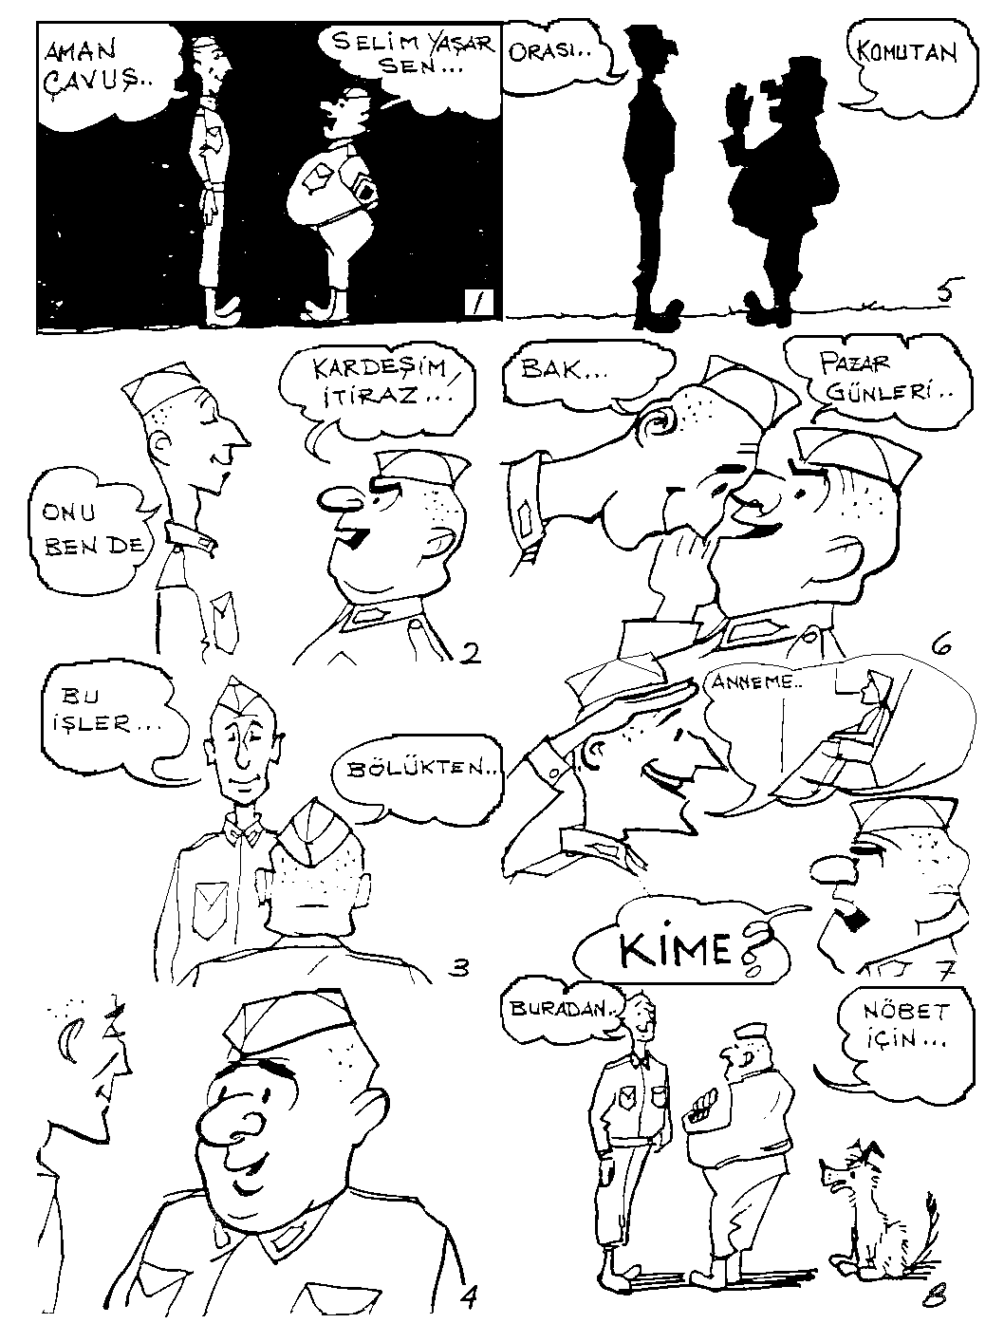
LESSON 100 – YÜZÜNCÜ DERS
Sections 2 & 3 – İkinci ve Üçüncü Kısım

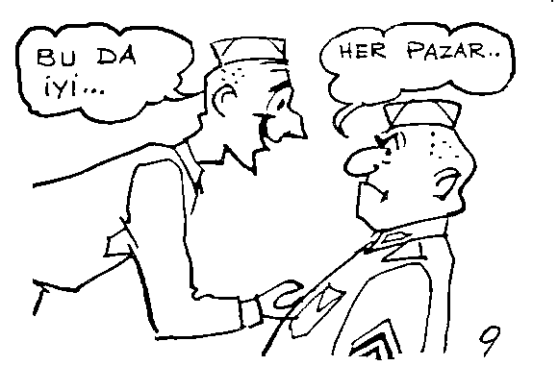
LESSON 100 – YÜZÜNCÜ DERS
Section 3 – Üçüncü Kısım

Diyalog: Dialogue:

Sinan Yaşar Şimdi Bölük Komutanının Postası Oldu

1. | Bölük çavuşu: | Sinan Yaşar, sen komutanın postası olacaksın.
 | Sinan : | Aman çavuş, ben böyle posta işleri yapamam.
2. | Bölük çavuşu: | Kardeşim itiraz etmesene! Askerlikte bunu yaparım, bunu yapamam diye bir şey yok.
 | Sinan : | Onu ben de biliyorum, ama bölükte kalıp arkadaşlarla çalışmayı tercih ederdim.
3. | Bölük çavuşu: | Bölükten ayrılmayacaksın. Yalnız mesai saatlerinde komutanın işlerinde çalışacaksın.
 | Sinan : | Bu işler nedir acaba?
4. | Bölük çavuşu: | Evrak götürüp getireceksin, komutanın odasını tertemiz tutacaksın.
 | Sinan : | Daha başka?
5. | Bölük çavuşu: | Komutan odada olmadığı zaman telefon çalarsa cevap vereceksin.
 | Sinan : | Orası kolay. İstanbul’daki evimde telefon var, cevap falan vermesini bilirim.
6. | Bölük çavuşu: | Pazar günleri de istersen izine çıkarsın ve Adana’da arkadaşlarınla gezersin.
 | Sinan : | Bak, buna sevindim. Bu Pazar zaten postaneye gidip telefon etmek istiyordum.
7. | Bölük çavuşu: | Kime telefon edeceksin?
 | Sinan : | Anneme. Bana her hafta ödemeli telefon et diye tenbih etmişti.
8. | Bölük çavuşu: | Nöbet için de seni haftada iki defa ikişer saat gece nöbetine yazarım.
 | Sinan : | Buradan şehire nasıl gidilir?
9. | Bölük çavuşu: | Her Pazar saat onda izinliler için, bir otobüs var. Akşam da saat beşte döner.
 | Sinan : | Bu da iyi. İnşallah yüzbaşı benden memnun kalır.

LESSON 100 – YÜZÜNCÜ DERS
Section 4 – Dördüncü Kısım

Gramer Analizi: Grammar Analysis:

A. Intensification of Adjectives
By adding m, p, r, or s to the first syllable of some words (or to the end of the word if it is a word of one syllable) and placing the syllable so formed before the original word we get an intensification meaning completely or all over.

1. If the word has more than one syllable and the first syllable ends in a vowel, we add m, p, r or s to the first syllable and place it before the word.
yeşil ye - şil yemyeşil
uzun u - zun upuzun

2. If the word has more than one syllable and the first syllable ends in a consonant, we change the consonant to m, p r or s.
ince in - ce ipince
başka baş - ka bambaşka

Note: If the first syllable ends with m, p, r or s, we change it to one of the other three to avoid repetition.
kırmızı kır - mı - zı kıpkırmızı

3. If the word has only one syllable, the final consonant is changed to m, p, r or s and repeated.
Note: There are almost no adjectives of one syllable ending in a vowel.
boş bomboş
düz dümdüz
mor mosmor

Since there is no definite rule as to which one of the four (m, p, r, s) may be used in these combinations, a list of the more common ones are given below.
Colors

sarı sapsarı
mavi masmavi
beyaz bembeyaz
siyah simsiyah
kara kapkara

Qualities
açık apaçık
sıkı sımsıkı
tamam tastamam

kuru kupkuru
aydınlık apaydınlık
sivri sipsivri
çabuk çarçabuk

LESSON 100 – YÜZÜNCÜ DERS
Section 4 – Dördüncü Kısım

Gramer Analizi: Grammar Analysis:

Sometimes an a or an e is placed after p:
sapasağlam
güpegündüz
düpedüz
Sometimes an ıl or il is added after r:
çırılçıplak

Compare this with mavi mi mavi, kuru mu kuru (lesson 98)

Note: These words formed by repeating the first syllable are usually written as one word bomboş.

B. Yazsana!
When a or e is added to the wish form (yazsan, alsan, versen), we have a combination which indicates impatience; almost a command. (see lesson 99) Here however a or e changes according to vowel harmony. It intensifies the wish to such an extent that the attitude becomes one of impatience and irritation.

Example:

Alsana! Ne bekliyorsun. | Come on take it! What are you waiting for?
İçsenize! | Come on drink!
Kalksana! Saat on oldu. | Come on get up! It’s ten o’clock.

If the verb is in the third person, ya is used instead of a or e. Ya does not change.

Gelse ya! | Well, let him come! (What’s he waiting for)
Yazsa ya! | Well why doesn’t he write! (what’s stopping him?)

Note: The stress is always on se or sa when it is the plural form as in.
içsenize!
alsanıza!
versenize!

It is on sen or san when it is singular.
alsana!
içsene!
versene!

It is on se or sa when it is the third person singular.
gelse ya!
içse ya!
alsa ya!

Both e, a and ya are pronounced very short and staccato.
LESSON 100 – YÜZÜNCÜ DERS
Section 5 – Beşinci Kısım

Gramer Egzersizleri Grammar Drill

Örnek 1: Pattern 1:

A  Normal description. |  | B  Description has more intensity. It also gives the idea that the object is completely so.
Örnekler:  Yeşil ağaçlar vardı.  Yüzü sarı. |  | Yemyeşil ağaçlar vardı.  Yüzü sapsarı.
1. | Elleri kirden siyahtı.
2. | Küçük çocuk çıplaktı.
3. | Geniş bir salonda dansettik.
4. | Dün bütün gün yalnızdım.
5. | Her gün temiz gömlek giyer.
6. | Sattığımız yumurtalar taze.
7. | Sizin ceketiniz uzun.
8. | Dansetmek için düz bir yer gerek.
9. | Bu sabah uyandığımız zaman etraf karanlıktı.
10. | Yeni öğretmenin mavi gözleri var.
11. | Fatma Hanım dar bir elbise giyerek okula gitmiş.
12. | Zavallının elleri soğuktan mordu.
13. | Şarap şişesi boş.
14. | Asker çavuşun önünde dik duruyor.
15. | Gürültünün geldiği tarafa çabuk koştuk.

LESSON 100 – YÜZÜNCÜ DERS
Section 5 – Beşinci Kısım

Alıştırma Egzersizleri Perception Drill

Örnek 2: Pattern 2:
A  Do the following. |  | B  Indicating impatience or irritation. The idea of “come on, what are you waiting for!”
Örnekler:  Kapıyı kapa.  Buraya oturunuz. |  | Kapıyı kapasana!  Buraya otursanıza.
1. | İç.
2. | Konuş.
3. | Gir.
4. | Oku.
5. | Gel.
6. | Başla.
7. | Devam et.
8. | Zavallıya yardım ediniz.
9. | Babanıza gösteriniz.
10. | Biraz acele ediniz.
11. | Arkadaşlarınıza da gösteriniz.
12. | Biraz çabuk yürüyünüz.
13. | Aldığı şeylerin parasını ödesin.
14. | Kitaplarımı geri getirsin.
15. | Ailesine mektup yazsın.
16. | Hemen kahve içmeye gidelim.
17. | Sorulara cevap vermeye başlayalım.
18. | Yolda durup birer gazoz içelim.
19. | İşleri bitince evlerine gitsinler.
20. | Eşyalarını yandaki odaya taşısınlar.
LESSON 100 – YÜZÜNCÜ DERS
Section 6 – Altıncı Kısım

Okuma Reading

Sinan Yaşar Şimdi Bölük Komutanının Postası Oldu

Otobüsteki askerler İncirlik Hava Üssü’nde otobüsten indikten sonra, hizmet bölük komutanı Yüzbaşı Osman Kaya onları tabura alıp denetledi. Askerler uzun tren yolculuklarından dolayı epey yorgun görünüyorlardı. Yüzbaşı Kaya’nın postası üç güne kadar terhis olacağı için bölük komutanına yeni bir posta gerekliydi. Askerleri hemen denetlemesinin bir nedeni de böyle bir er seçmekti. Sinan Yaşar taburun ön sırasında esas duruşta kımıldamadan duruyordu. Yüzbaşı önüne geldi ve durdu. Yanındaki bölük çavuşundan yeni askerlerin listesini isteyip bir göz attı. Sonra Sinan’a, “Senin ismin Sinan Yaşar mı?” diye sordu. Sinan, “Evet, yüzbaşım,” deyince, yüzbaşı bir an düşündü ve elindeki listeye bir şeyler yazıp denetimine devam etti. Denetim kısa sürdü, ve askerler dağılmadan koğuşlarına doğru yürüdüler. Koğuş büyük, aydınlık ve tertemizdi, yataklar da düzgündü. Bir onbaşı her ere yerini gösteriyordu. Sinan’a kapıya yakın, pencerenin yanındaki yatağı göstererek, “İşte kardeşim senin yatağın,” dedi. Sinan teşekkür edip yatağın başındaki ufak dolaba eşyalarını yerleştirmeye başladı. Pencereden uzakta Adana ovasının güzel manzarası görünüyordu. Koğuşun hemen sol tarafında da meydanın pistleri vardı. Sinan pencereden bakarken kocaman bir Amerikan uçağı meydana inmek için hazırlanıyordu.
Askerler işlerini bitirirlerken karavana borusu çaldı ve başka bir onbaşı gelerek yeni erleri yemekhaneye götürdü. Yemekhane de büyük ve muntazamdı. Masalarda bembeyaz sofra örtüleri vardı. Yolda Sinan’ın karnı acıktığı için verilen bütün yemekleri iştahla yedi. Yemekten sonra askerler bahçeye çıktılar ve eski askerlerle tanışmaya başladılar. Tam o sırada hoparlörden bir ses duyuldu. Bu ses, “Er Sinan Yaşar bölük odasına, er Sinan Yaşar bölük odasına,” diye sesleniyordu. Sinan ismini duyunca biraz şaşırdı ve bir eski askere, “Kardeşim bölük odası nerede?” diye sordu. Asker, Sinan’ın yüzüne hayretle bakarak, “Yahu, biraz önce önünde teftiş oldunuz ya,” dedi ve eliyle odanın bulunduğu tarafı gösterdi. Sinan da teşekkür ederek o tarafa gitti.
LESSON 100 – YÜZÜNCÜ DERS
Section 7 – Yedinci Kısım

Sorular Questions

- Otobüsten inen askerleri kim denetledi?

- Askerler niçin yorgun görünüyorlardı?

- Kim yakında terhis olacak?

- Taburda Sinan nerede duruyordu?

- Bölük komutanı Sinan’la konuştu mu?

- Denetim uzun mu sürdü? Denetimden sonra askerler nereye gittiler?

- Askerlerin koğuşu nasıldı?

- Sinan’ın yatağı koğuşun neresindeydi?

- Sinan eşyalarını nereye yerleştirdi?

- Koğuşun pencerelerinden ne görünüyordu?

- Koğuşun sol tarafında ne vardı?

- Karavana borusu ne zaman çaldı?

- Sinan yemeğini iştahla mı yedi? Niçin?

- Yemekten sonra askerler ne yaptılar?

- Sinan niçin yemekten sonra bölük odasına gitti?

LESSON 100 – YÜZÜNCÜ DERS
Section 8 – Sekizinci Kısım

Ev Ödevi Homework

Written or on tape:

- Change the following to indicate impatience or irritation.

A  Örnek:  Kitapları elimden al. |  | B  Kitapları elimden alsana!
1. | Cevap ver.
2. | Radyoyu kapa.
3. | Gürültü yapma.
4. | Okumaya başlayınız.
5. | Pencereyi aç.
6. | Parasını harcamasın.
7. | Ne yapmak istediğini söylesin.
8. | Ne istendiğini öğrensin.
9. | Vaktinde geliniz.
10. | Sabahleyin kalkamıyorsan erken yat.

LESSON 100 – YÜZÜNCÜ DERS
Section 8 – Sekizinci Kısım

Ev Ödevi Homework

Written or on tape:

- Change the adjectives in the following sentences to indicate greater intensity, or to give the feelign that the object described by an adjective is completely so.

A  Örnek:  Saçları sarı. |  | B  Saçları sapsarı.
1. | Elmalar kırmızı olmuş.
2. | Deniz maviydi.
3. | Bulutlar beyazdı.
4. | O yaz başka bir adamdım.
5. | Odalar boş.
6. | Soğuktan dudakları mor olmuştu.
7. | Bana verilen işi çabuk bitirdim.
8. | Ağaç kuruyordu.
9. | Saçları ve gözleri siyahtı.
10. | Dağlar ve ovalar yeşildi.

LESSON 100 – YÜZÜNCÜ DERS
Section 9 – Dokuzuncu Kısım

Yedek Ev Ödevi Extra Homework

Aşağıdaki cümleleri Türkçe’ye çeviriniz:

- She has jet-black hair, even though she is sixty years old.

- The room we entered was very dark.

- There was going to be an inspection; everything was spic and span.

- The sooner we go, the better it is.

- His hair turned snow-white in five short years.

- I dropped in on a friend, just as he was writing a check to be sent to the school.

- Her husband started to complain, “I am hungry. Why don’t you cook something?”

- They shouted, “Come on! Get in! What are you waiting for?”

- Come on! Read it! What are you waiting for?

- I wonder if I should have gone!

TURKISH BASIC COURSE

Lesson 101 – YÜZ BİRİNCİ DERS

Boar Hunt in the Belgrade Forest

Belgrad Ormanı’nda Domuz Avı
LESSON 101 – YÜZ BİRİNCİ DERS
Section 1 – Birinci Kısım

Alıştırma Egzersizleri Perception Drill

Örnek 1: Pattern 1:
A  The following are as indicated. |  | B  The following are not exactly like objects in “A” but have a certain amount of the quality indicated in “A”.
1. | Mavi bir şapka giymiş. | Mavimsi bir şapka giymiş.
2. | Bu portakallar ekşi. | Bu portakallar ekşimsi.
3. | Elinde beyaz bir kağıt vardı. | Elinde beyazımsı bir kağıt vardı.
4. | Üstünde ipek bir gömlek vardı. | Üstünde ipeğimsi bir gömlek vardı.
5. | Peynirde yeşil lekeler vardı. | Peynirde yeşilimsi lekeler vardı.
6. | Sonunda bir kulübeye vardık. | Sonunda kulübemsi bir yere vardık.
7. | Masanın üstüne bir tabak koydu. | Masanın üstüne tabağımsı bir şey koydu.
8. | Evleri bir parkın arkasında. | Evleri parkımsı bir yerin arkasında.
9. | Elinde bir bıçak vardı. | Elinde bıçağımsı bir şey vardı.
10. | Yemek tuzluydu. | Yemek tuzlumsuydu.
11. | Başına bir şapka giymiş. | Başına şapkamsı bir şey giymiş.
12. | Erzurum’da bir otelde kaldık. | Erzurum’da otelimsi bir yerde kaldık.
13. | Tepeye çıkınca bir orman göründü. | Tepeye çıkınca ormanımsı bir yer göründü.
14. | Duvarda bir tarife asılıydı. | Duvarda tarifemsi bir şey asılıydı.

LESSON 101 – YÜZ BİRİNCİ DERS
Section 1 – Birinci Kısım

Alıştırma Egzersizleri Perception Drill

Örnek 2: Pattern 2:

A  We are definite and categorical about the quality indicated below. |  | B  We think it is somewhat like or approaching the quality indicated in “A”.
1. | Mavi bir arabayla geziyordu. | Mavimtırak bir arabayla geziyordu.
2. | Kırmızı kravat takmış. | Kırmızımtırak kravat takmış.
3. | Sarı bir evde oturuyorlar. | Sarımtırak bir evde oturuyorlar.
4. | Elinde yeşil bir kitap vardı. | Elinde yeşilimtırak bir kitap vardı.
5. | Bu yemek biraz acı olmuş. | Bu yemek biraz acımtırak olmuş.
6. | Beyaz binanın yanındaki evi kiraladım. | Beyazımtırak binanın yanındaki evi kiraladım.
7. | O siyah kitap kimin? | O siyahımtırak kitap kimin?
8. | O mavi elbiseli bayan kimin eşi? | O mavimtırak elbiseli bayan kimin eşi?
9. | Kırmızı çantalı bayan Ahmet’in kız kardeşi. | Kırmızımtırak çantalı bayan Ahmet’in kız kardeşi.
10. | Dün akşam sizi kırmızı bir arabada gördüm. | Dün akşam sizi kırmızımtırak bir arabada gördüm.
11. | Bu portakallar tatlı değil ekşi. | Bu portakallar tatlı değil ekşimtırak.
12. | Üstündeki elbise kahverengi. | Üstündeki elbise kahverengimtırak.

LESSON 101 – YÜZ BİRİNCİ DERS
Section 2 – İkinci Kısım

Diyalog: English Translation Dialogue:

Boar Hunt in the Belgrade Forest

(Barbaros and Emin have taken positions high up in the trees, and are waiting for the boars. Barbaros is smoking and Emin is drinking brandy.)

1. | Barbaros: | The moonlight is so beautiful. It’s as bright as day and the weather is somewhat mild.
 | Emin: | And we are hunting boars on a romantic night like this.
2. | Barbaros: | If you weren’t hunting boars, what would you like to be doing?
 | Emin: | I would like to be watching the moonlight gilding the hair of a lovely girl.
3. | Barbaros: | In a short while you are going to be watching the moonlight glisten on the hairs of a boar.
 | Emin: | I’m really amazed at you Barbaros. You are not the least bit romantic.
4. | Barbaros: | I do get romantic sometimes, but we’ve come to hunt boar not women.
 | Emin: | When are these animals going to show up?
5. | Barbaros: | Listen! I hear grunts. Get your gun ready. Just as the boars come….
 | Emin: | (Takes another swig of brandy) What do I do?
6. | Barbaros: | Aim right between their eyes.
 | Emin: | What if the boar closes its eyes?
7. | Barbaros: | Cut out the wisecracks. Here they come. (Barbaros takes aim, and hits one boar with a single shot.)
 | Emin: | Let me get one too. (Emin takes aim and pulls the trigger. The bullet passes above the animal.)
8. | Barbaros: | Darn it! You missed him. Try again.
 | Emin: | Don’t you worry. I’ll show’em. (Emin takes aim once more and misses again.)
9. | Barbaros: | Hey Emin, where are you aiming?
 | Emin: | The gun staggered me; I nearly fell on the boars.
10. | Barbaros: | Be careful man. They’ll tear you to pieces. (Barbaros takes aim again and shoots another boar.)
 | Emin: | (Taking aim) I’m not leaving this forest unless I get a boar. (This time Emin gets a boar too.) How about that, I’m a pretty good shot, aren’t I?

LESSON 101 – YÜZ BİRİNCİ DERS
Sections 2 & 3 – İkinci ve Üçüncü Kısım

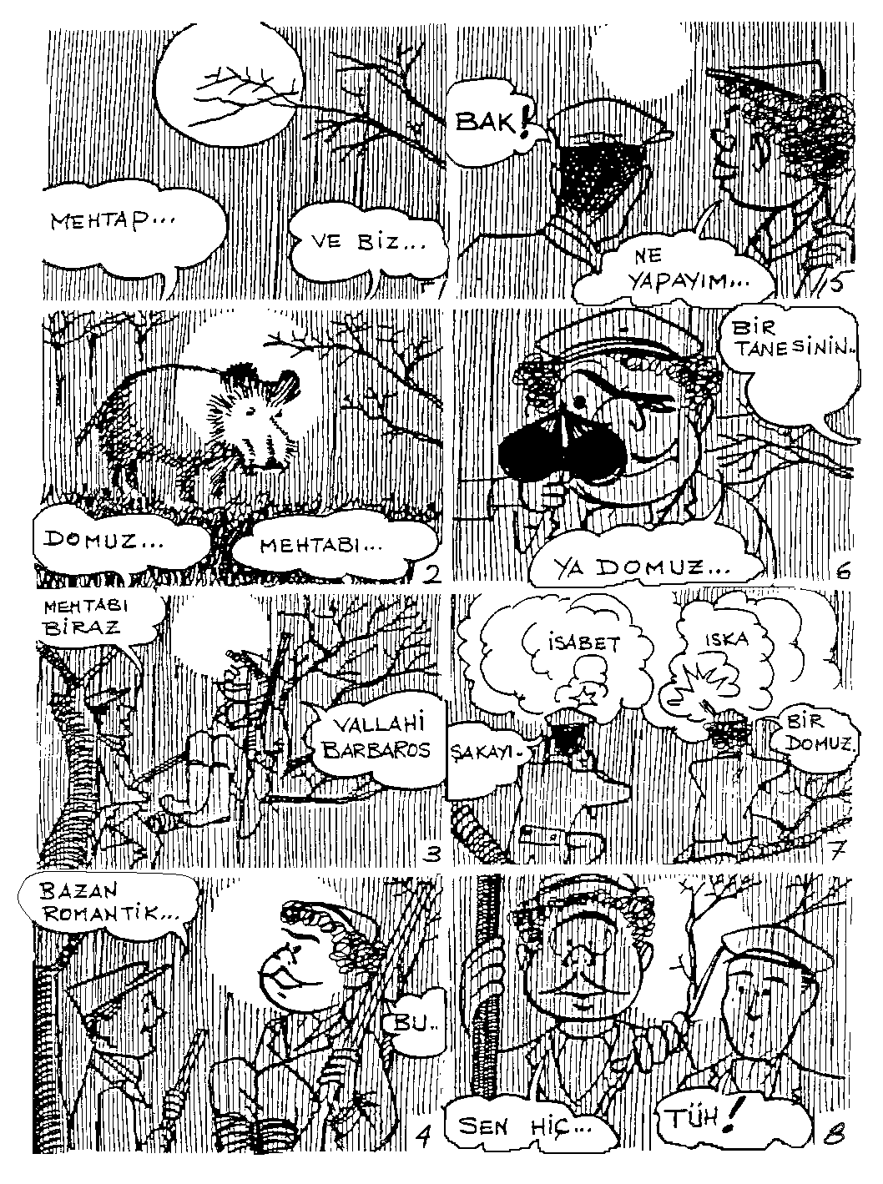
LESSON 101 – YÜZ BİRİNCİ DERS
Sections 2 & 3 – İkinci ve Üçüncü Kısım

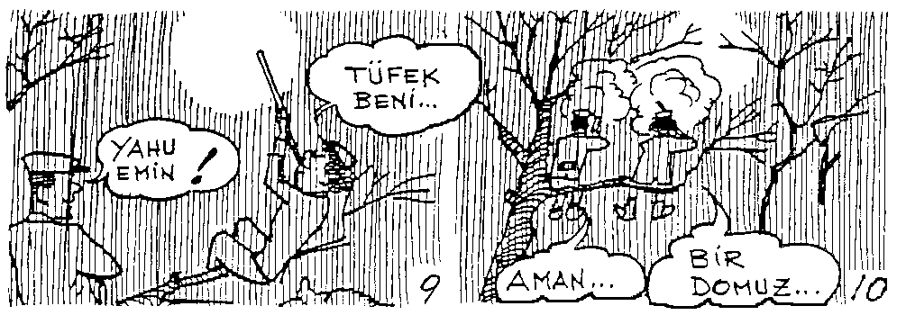
LESSON 101 – YÜZ BİRİNCİ DERS
Section 3 – Üçüncü Kısım

Diyalog: Dialogue:

Belgrad Ormanı’nda Domuz Avı

(Barbaros ve Emin ağaçların üzerinde mevzi almışlar, domuzları bekliyorlar. Barbaros sigara içiyor, Emin kanyak.)

1. | Barbaros: | Mehtap ne kadar güzel. Her taraf apaydınlık ve hava da ılığımsı.
 | Emin: | Ve biz böyle romantik bir gecede domuz avlıyoruz.
2. | Barbaros: | Domuz avlamasaydın ne yapmak isterdin?
 | Emin: | Mehtabı güzel bir kızın saçlarında seyretmek isterdim.
3. | Barbaros: | Mehtabı biraz sonra domuzların kıllarında seyredeceksin.
 | Emin: | Vallahi Barbaros, sana şaşıyorum. Hiç romantik değilsin.
4. | Barbaros: | Bazen romantik olurum ama şimdi domuz avına geldik, kız avına değil.
 | Emin: | Bu hayvanlar ne zaman ortaya çıkacaklar?
5. | Barbaros: | Bak bir homurtular geliyor. Tüfeğini hazır et. Tam domuzlar yaklaşırken...
 | Emin: | (Biraz daha kanyak içerek) Ne yapayım?
6. | Barbaros: | Bir tanesinin tam iki gözünün ortasına nişan al.
 | Emin: | Ya domuz gözlerini kaparsa?
7. | Barbaros: | Şakayı bırak. İşte iyice yaklaştılar. (Barbaros nişan alır, bir kurşunla domuzlardan birini vurur.)
 | Emin: | Bir domuz da ben vurayım. (Emin nişan alıp, tetiği çeker, kurşun hayvanın üzerinden geçer.)
8. | Barbaros: | Tüh! Vuramadın. Tekrar dene.
 | Emin: | Sen hiç üzülme. Ben şimdi bu domuzlara gösteririm. (Emin tekrar nişan alır, yine hiç bir şey vuramaz.)
9. | Barbaros: | Yahu Emin, sen nereye nişan alıyorsun?
 | Emin: | Tüfek beni sarstı, az kalsın domuzların üzerine düşecektim.
10. | Barbaros: | Aman dikkat et. Seni parça parça ederler. (Barbaros tekrar nişan alıp bir domuz daha vurur.)
 | Emin: | (Nişan alarak) Bir domuz vurmadan ben bu ormandan çıkmam. (Bu sefer Emin de bir domuz vurur.) Nasıl, iyi nişancıyım, değil mi?

LESSON 101 – YÜZ BİRİNCİ DERS
Section 4 – Dördüncü Kısım

Gramer Analizi: Grammar Analysis:

–imsi, –msi

–imtırak

–imsi, –msi
The suffix -imsi (-msi when the word ends in a vowel) is added to nouns and adjectives to form adjectives. The suffix changes according to the rules of vowel harmony.
kırmızı kırmızımsı
yeşil yeşilimsi
kutu kutumsu
beyaz beyazımsı
göl gölümsü

The adjective formed in this way has the meaning somewhat or approaching the quality of... Compare the suffix -ish in English.
kırmızımsı reddish
kutumsu somewhat like a box
gencimsi youngish
uzunumsu longish
şapkamsı somewhat like a hat
kocakarımsı old-maidish

-imtırak
This suffix has the same meaning as -imsi, but is much more limited in its use than -imsi.
It can only be added to words denoting colors and some adjectives denoting taste. It cannot be added to nouns.

Only the first vowel changes according to vowel harmony; -mtırak remains constant.
kırmızı kırmızımtırak reddish
mavi mavimtırak bluish
yeşil yeşilimtırak greenish
ekşi ekşimtırak sourish
tatlı tatlımtırak sweetish

LESSON 101 – YÜZ BİRİNCİ DERS
Section 5 – Beşinci Kısım

Gramer Egzersizleri Grammar Drill

Örnek 1: Pattern 1:

A  The following are as indicated. |  | B  The following are not exactly like objects in “A” but have a certain amount of the quality indicated in “A”.
Örnek:  Aptal bir adamla konuşuyordu. |  | Aptalımsı bir adamla konuşuyordu.
1. | Kırmızı bir arabayla geziyordu.
2. | Üstünde bir ceket vardı.
3. | Bir evin önünde bekliyordu.
4. | Evin yanında bir de garaj vardı.
5. | Yemekler çok iyiydi, yalnız et biraz tuzlu olmuş.
6. | Bu odadaki mobilyalar eski.
7. | Lütfen kolay sorular sorunuz.
8. | Elindeki bardakta beyaz bir şey vardı.
9. | Başında sarı bir şapka vardı.
10. | Birdenbire bir ormana geldik.
11. | Şişman bir kızla dansediyordu.
12. | Bu şarabın acı bir tadı var.

LESSON 101 – YÜZ BİRİNCİ DERS
Section 5 – Beşinci Kısım

Gramer Egzersizleri Grammar Drill

Örnek 2: Pattern 2:

A  We are definite and categorical about the quality indicated below. |  | B  We think it is somewhat like or approaching the quality indicated in “A”.
Örnekler:  O kırmızı saçlı bayan çok güzel. |  | O kırmızımtırak saçlı bayan çok güzel.
1. | O beyaz arabadaki bayan kim?
2. | Şu kırmızı kutuda ne var?
3. | Onlar şu sarı kapılı evde oturuyorlar.
4. | Şu gördüğünüz mavi ceketli adam Kadri Kaflı.
5. | Peki sarı pantolonlu genç kız kim?
6. | O genç adam, yeşil şapkalı bayanın kocası.
7. | Çorba biraz acı olmuş.
8. | O mavi arabadaki çocuk kimin?
9. | Şu beyaz binanın yanındaki garajda olacağım.
10. | Şu gördüğünüz sarı boyalı evde oturuyoruz.

LESSON 101 – YÜZ BİRİNCİ DERS
Section 6 – Altıncı Kısım

Okuma Reading

Belgrad Ormanı’nda Domuz Avı

Macit, Cumartesi günü saat beşte gelip Emin’i, Barbaros’u ve Atilla’yı evlerinden aldı. Geceyi Belgrad Ormanı’nda geçireceklerinden bütün avcılar yanlarına battaniye, süveter, sandviçler, meyve ve su almışlardı. Emin gece soğuk olur diye termos şişesini kanyakla doldurmuştu. Eşyaları kamyona koyduktan sonra kendileri de kamyona atladılar. Atilla, önde Macit’in yanında, Emin ve Barbaros da kamyonun arkasında oturuyorlardı.
Belgrad Ormanı’na geldikleri zaman iki guruba ayrıldılar. Atilla Macit’le bir ağaçta, Emin ve Barbaros da başka bir ağaçta mevzi alacaklardı. Yanlışlıkla birbirlerini vurmamak için guruplar birbirlerine yakın olmayacaklardı. Özellikle Emin’i acaibimsi av kıyafetiyle domuz sanarak yanlışlıkla vurmak mümkündü. Herkes istediği kadar, yani bir veya iki domuz vurduktan sonra kamyonda buluşacaklardı.
Güzel, mehtaplı bir geceydi, her taraf apaydınlıktı. Barbaros ve Emin diğerlerinden ayrıldıktan sonra bir ağaca çıkarak domuzları beklemeye başladılar. Emin böyle romantik bir gecede domuz avlamanın delilik olduğunu söylüyor ve termostan kanyak içip duruyordu. Bir kaç defa Barbaros’a da kanyak ikram ettiyse de Barbaros içmek istemedi. Emin termostaki kanyağın yarısını bitirdiği zaman uzaktan bir homurtular duyuldu, ve sonra bir iki silah sesi işitildi. Anlaşılan domuzlar ormana girmişlerdi ve diğer gurup ateş ediyordu.
Barbaros ve Emin hemen tüfeklerini hazır ettiler. Nihayet domuzlar göründü. Bunlar siyahımtırak çirkin hayvanlardı. Burunları yerde, homurdana homurdana Emin’le Barbaros’un bulunduğu ağaca doğru yaklaşıyorlardı. Barbaros nişan alıp ateş etti ve domuzlardan birini vurdu. Emin kanyağın etkisiyle, biri iki gördüğünden iyi nişan alamadı ve attığı kurşun hayvanın üzerinden geçti. Emin gözlüğünün camını sildi, tekrar nişan aldı, yine bir şey vuramadı. Yalnız tüfek onu sarstığından az kalsın vurmak istediği domuzların üstüne düşüyordu. Bu arada Barbaros bir domuz daha vurmuştu. Emin kızarak, “Bir domuz vurmadan ben bu ormandan çıkmam!” deyip tekrar nişan aldı ve nihayet bir domuz vurabildi. Üç domuz yeterdi.
Emin ve Barbaros ağaçtan inerek dikkatle ve etrafı dinleye dinleye kamyona döndüler. Diğer gurup da kamyona dönmüştü. Macit iki, Atilla da bir domuz vurmuştu.
Avcılar geceyi kamyonda geçirecekler, sabahleyin yakın köylerden birine gidip yardım isteyecekler ve domuzları kamyona yükleyeceklerdi. Herkes battaniyelerini çıkarıp yatmaya hazırlandı. Emin herkesten önce battaniyesini çıkarmış, “Hepinize Allah rahatlık versin,” der demez horlamaya başlamıştı.
LESSON 101 – YÜZ BİRİNCİ DERS
Section 7 – Yedinci Kısım

Sorular Questions

- Dört arkadaş nereye gitmeye hazırlanıyorlar?

- Geceyi Belgrad Ormanı’nda geçireceklerinden yanlarına neler aldılar?

- Termos şişesinde ne vardı?

- Belgrad ormanına neyle gittiler?

- Ormanda nereden domuz avlayacaklardı?

- Emin’in kıyafeti nasıldı?

- Ne zaman kamyonda buluşacaklardı?

- Emin’e göre, böyle bir gecede domuz avlamak niçin delilikti?

- Kim çok kanyak içti?

- Barbaros da kanyak içti mi?

- Birdenbire nasıl sesler işitildi?

- Onların bulunduğu ağaca doğru gelen domuzları tarif eder misiniz?

- Domuzları görünce Barbaros ne yaptı?

- Emin de nişan alıp bir domuz vurdu mu? Niçin?

- Az kalsın Emin’e ne oluyordu?

- Nihayet Emin de bir domuz vurabildi mi?

- Ağaçtan indikten sonra ne yaptılar?

- Avcılar geceyi nerede geçireceklerdi?

- Ertesi sabah ne yapacaklardı?

- Emin hemen uyumaya başladı mı?

LESSON 101 – YÜZ BİRİNCİ DERS
Section 8 – Sekizinci Kısım

Ev Ödevi Homework

Change the following sentences to show that the qualities attributed to the objects in each sentence are not exactly so but are ‘approaching the qualities’ indicated:

Örnek:  Ormana yaklaşıyoruz. |  | Ormanımsı bir yere yaklaşıyoruz.
1. | Ağaçtaki elmalar kırmızı.
2. | Bu limonata ekşi.
3. | İki saat yürüdükten sonra bir tepeye vardık.
4. | Yemek tuzluydu.
5. | Elinde yeşil bir paket vardı.
6. | Odaya girdiğimiz zaman masanın üstünde bir televizyon gördük.
7. | Bayanın gözleri mavi.
8. | Evin önünde bir bahçe vardı.
9. | Sınavda kolay sorular sormuşlar.
10. | Onlar iki odalı küçük bir kulübede oturuyorlar.

LESSON 101 – YÜZ BİRİNCİ DERS
Section 9 – Dokuzuncu Kısım

Yedek Ev Ödevi Extra Homework

Aşağıdaki cümleleri Türkçe’ye çeviriniz:

- We came to a place, which looked like a forest.

- You should tell him again what he is supposed to do, since he is a little bit on the stupid side.

- We were offered something, which looked like wine.

- The sooner you finish this, the faster it will be sold.

- Most of the food we ate was on the salty side.

- I heard that you had been robbed in broad daylight.

- The car stopped in front of a small building, which looked like a cottage.

- I wish it were possible for us to stay a little longer.

- He was holding something in his right hand, which looked like a knife.

- My daughter bought a yellowish car.

TURKISH BASIC COURSE

Lesson 102 – YÜZ İKİNCİ DERS

The Company Commander Major Osman Kaya Talks with Sinan
Bölük Komutanı Yüzbaşı Osman Kaya Sinan’la Konuşuyor
LESSON 102 – YÜZ İKİNCİ DERS
Section 1 – Birinci Kısım

Alıştırma Egzersizleri Perception Drill
Örnek 1: Pattern 1:
A  With this in mind |  | B  The following is done. | C  Combination of A and B.
1. | Bu akşam gelirsin. | Evden çıkmadım. | Bu akşam gelirsin diye evden çıkmadım.
2. | Sorunun yanıtını bilmiyorsun. | Sana sormadım. | Sorunun yanıtını bilmiyorsundur diye sana sormadım.
3. | Bu akşam lokantada yiyeceğiz. | Yemek pişirmedim. | Bu akşam lokantada yiyeceğiz diye yemek pişirmedim.
4. | Sen gitmişsindir. | Sana uğramadım. | Sen gitmişsindir diye sana uğramadım.
5. | Siz geleceksiniz. | Bütün gün bekledim. | Siz geleceksiniz diye bütün gün bekledim.
6. | Çocuklar yerler. | Bir kaç kilo meyve satın aldık. | Çocuklar yerler diye bir kaç kilo meyve satın aldık.
7. | Böyle kötü havada Zafer gelmez. | Ayla koruluğa gitmedi. | Böyle kötü havada Zafer gelmez diye  Ayla koruluğa gitmedi.
8. | Telefon eden Zafer’dir. | Kadri Bey telefona cevap vermedi. | Telefon eden Zafer’dir diye Kadri Bey telefona cevap vermedi.
9. | Çocuklar seyretsin. | Bir televizyon aldılar. | Çocuklar seyretsin diye bir televizyon aldılar.
10. | Bu akşam arkadaşlar gelecek. | Eşim çok yemek pişirdi. | Bu akşam arkadaşlar gelecek diye eşim çok yemek pişirdi.
11. | Siz anlamazsınız. | Türkçe konuşmadı. | Siz anlamazsınız diye Türkçe konuşmadı.
12. | Mehmet hasta. | Öğretmen onu eve gönderdi. | Mehmet hasta diye öğretmen onu eve gönderdi.
13. | Yağmur yağmaz. | Yüzmeye gittik. | Yağmur yağmaz diye yüzmeye gittik.
14. | Parası yoktur. | Biletleri ben aldım. | Parası yoktur diye biletleri ben aldım.
15. | Hava soğuk olur. | Paltosunu giydi. | Hava soğuk olur diye paltosunu giydi.
16. | Evde yoksunuzdur. | Telefon etmedim. | Evde yoksunuzdur diye telefon etmedim.

LESSON 102 – YÜZ İKİNCİ DERS
Section 2 – İkinci Kısım

Diyalog: English Translation Dialogue:

The Company Commander Major Osman Kaya Talks with Sinan

1. | Captain Kaya: | I’d like to commend you son. You’ve been with me for a week, and I haven’t noticed anything you’ve done wrong.
 | Sinan: | Thank you captain, I’m doing my best to please you.
2. | Captain: | What part of Istanbul do you come from?
 | Sinan: | My father has an apartment in Taksim. The whole family lives there.
3. | Captain: | Two years ago when I was in the Artillery School, I used to live in Taksim.
 | Sinan: | Sir, last night, after you left, the ADC of the Fifth Division came here in a jeep.
4. | Captain: | Really, did he want something?
 | Sinan: | I don’t know, sir. He merely asked for you.
5. | Captain: | Too bad. And I had gone to the Officer’s Club last night with the hope of seeing him. He was going to give me some field manuals.
 | Sinan: | Sir, I saw two books on your desk.
6. | Captain: | Yes, I know those. I am getting ready for the War College exams; so I had asked him for some manuals.
 | Sinan: | I put the papers and letters which came this morning on your desk, sir.
7. | Captain: | Good. Did anyone else call yesterday after I left?
 | Sinan: | An American gentleman phoned you.
8. | Captain: | I wonder who it was. Do you remember his name?
 | Sinan: | He did give his name. I wrote it down on a piece of paper thinking I might forget.
9. | Captain: | Good. Where is the paper?
 | Sinan: | It must be on your desk, sir. I put it there with the rest of the papers.
10. | Captain: | Oh! Here it is. It was Air Force Lt. Col. Smith who called. He knows Turkish. Did he leave a message?
 | Sinan: | No, sir. When I told him you had left, he gave his name and hung up.

LESSON 102 – YÜZ İKİNCİ DERS
Sections 2 & 3 – İkinci ve Üçüncü Kısım

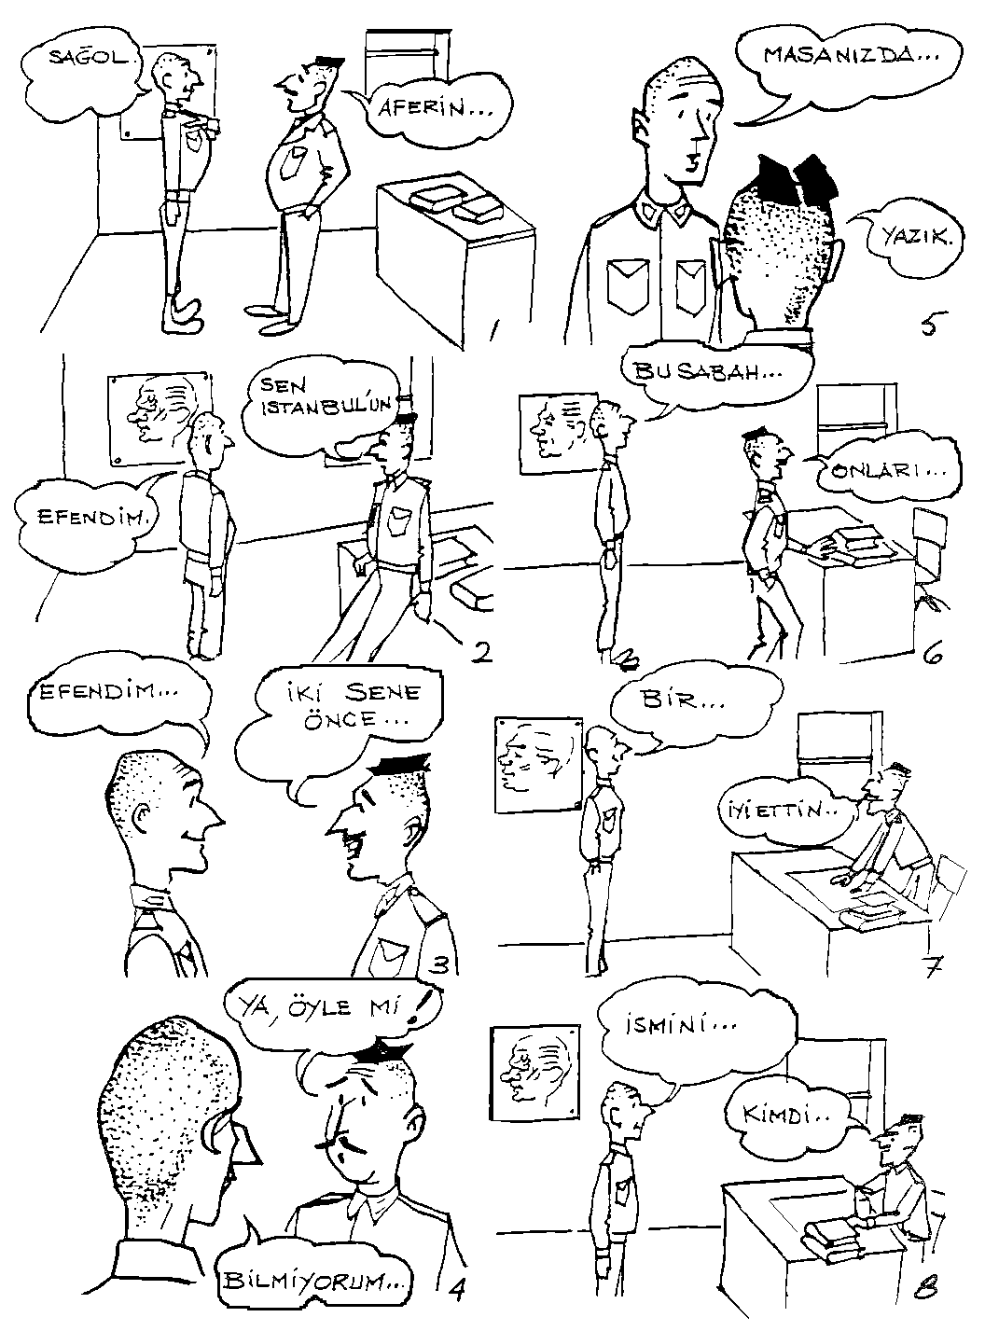
LESSON 102 – YÜZ İKİNCİ DERS
Sections 2 & 3 – İkinci ve Üçüncü Kısım

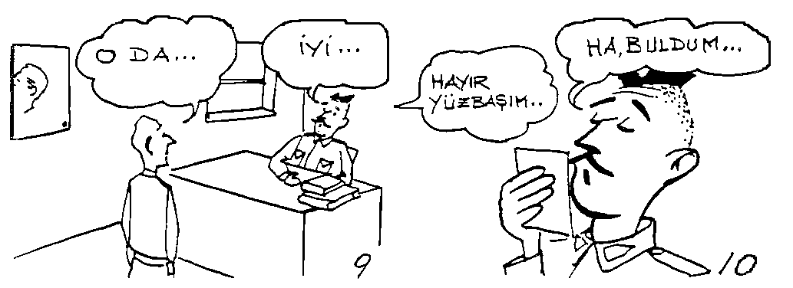
LESSON 102 – YÜZ İKİNCİ DERS
Section 3 – Üçüncü Kısım

Diyalog: Dialogue:

Bölük Komutanı Yüzbaşı Osman Kaya Sinan’la Konuşuyor

1. | Yüzbaşı Kaya: | Aferin oğlum, bir haftadır yanımdasın, bir kusurunu görmedim.
 | Sinan Yaşar: | Sağ ol, Yüzbaşım. Sizi memnun etmeye çalışıyorum.
2. | Yüzbaşı Kaya: | Sen İstanbul’un neresindensin?
 | Sinan Yaşar: | Efendim, babamın Taksim’de bir apartmanı var. Bütün aile orada oturuyoruz.
3. | Yüzbaşı Kaya: | İki yıl önce topçu okulundayken bende Taksim’de oturmuştum.
 | Sinan Yaşar: | Efendim, dün akşam siz gittikten sonra Beşinci Tümenin emir subayı jiple buraya geldi.
4. | Yüzbaşı Kaya: | Ya öyle mi? Bir şey mi istiyordu?
 | Sinan Yaşar: | Bilmiyorum, Yüzbaşım. Yalnız sizi sordu.
5. | Yüzbaşı Kaya: | Yazık. Ben de onu görürüm diye dün akşam ordu evine gitmiştim. O bana sahra talimnameleri verecekti.
 | Sinan Yaşar: | Masanızda iki kitap gördüm, efendim.
6. | Yüzbaşı Kaya: | Onları biliyorum. Ben Akademi Sınavına hazırlanıyorum, onun için talimnameleri istemiştim.
 | Sinan Yaşar: | Bu sabah gelen mektup ve evrakı da masanıza koydum, efendim.
7. | Yüzbaşı Kaya: | İyi ettin. Dün ben gittikten sonra başka arayan oldu mu?
 | Sinan Yaşar: | Bir Amerikalı telefonla aradı.
8. | Yüzbaşı Kaya: | Kimdi acaba? İsmini hatırlıyor musun?
 | Sinan Yaşar: | İsmini söyledi, ben de unuturum diye ufak bir kâğıda yazmıştım.
9. | Yüzbaşı Kaya: | İyi ettin. Kâğıt nerede?
 | Sinan Yaşar: | O da masanızda olacak. Diğer evrakla beraber koymuştum.
10. | Yüzbaşı Kaya: | Hah, buldum. Hava Yarbayı Smith aramış. O Türkçe bilir. Bir mesaj bıraktı mı?
 | Sinan Yaşar: | Hayır, Yüzbaşım. Gittiğinizi söyleyince ismini verdi ve telefonu kapadı.

LESSON 102 – YÜZ İKİNCİ DERS
Section 4 – Dördüncü Kısım

Gramer Analizi: Grammar Analysis:

–ir diye

–ecek diye

–iyor diye

–miş diye

–di diye

Belki bu akşam gelir.
Acaba kitapları unuttu mu?
Bunu belki sen de biliyorsun.
Yarın vaktim olmaz.

If we add diye to one of the above sentences, we indicate the particular thought that was uppermost in our minds when we did what we did. That is what we thought; that is what we said to ourselves.

Example:
Belki bu akşam gelir diye evden çıkmamaya karar verdim.
I decided not to leave the house thinking that he might come tonight.

What was I thinking, what was going on in my mind when I made up my mind not to go out that night? The answer is, Belki bu akşam gelir.

These sentences are always direct, as though you were addressing yourself. Sometimes there may be a shift in the persons as in indirect speech.

Example:
Bunu belki sen de biliyorsundur diye sana birşey söylememiştir.
He might not have said anything to you, thinking that perhaps you, too, knew about it.

Here what he might actually have said to himself is, “Bunu belki o da biliyordur”.

Note: diye does not change form.

Quite often the -dir is used with this form. This is the form that indicates probability. (see lesson 77) This is found most frequently with -iyor, -ecek and -miş. It is never found with the -di past and rarely with -ir.

Examples:
bilmiyorsundur diye
görmemişlerdir diye
gitmiyecektir diye

LESSON 102 – YÜZ İKİNCİ DERS
Section 5 – Beşinci Kısım

Gramer Egzersizleri Grammar Drill

Örnek 1: Pattern 1:

A  With this in mind |  | B  The following is done. | C  Combination of A and B.
Örnekler:  a) Trenle gelirler. |  | Onları karşılamak için istasyona gittik. | Trenle gelirler diye onları karşılamak için istasyona gittik.
1. | Bu gece bizi görmeye gelirsiniz. | Evde oturduk.
2. | Türk yemeklerini sevmezsiniz. | Amerikan yemeği pişirdik.
3. | Zafer korulukta. | Ayla oraya gitti.
4. | Kapıyı çalan Zafer. | Kadri Bey kapıyı açmadı.
5. | Türkiye’ye gideceğiz. | Yeni bir araba satın aldık.
6. | Belki soğuk alırız. | Öğretmen pencereleri kapadı.
7. | Türkçe bilmiyorsunuzdur. | Sizinle İngilizce konuştu.
8. | Sorduğum soruyu anlamamıştır. | Tekrar ettim.
9. | Ders çalışıyorsunuzdur. | Sizi rahatsız etmek istemedim.
10. | Beni daha iyi anlayasınız. | Çok yavaş konuşuyorum.
11. | Dün gece bize gelecekler. | Hiç bir yere gitmedik.
12. | Kadri Bey kızar. | Zafer içeri girmek istemedi.
13. | Hava sıcak olur. | Ceketini giymemiş.
14. | Anahtarı yoktur. | Kapıyı açık bıraktım.
15. | Geç kalacağız. | Acele ediyorlar.
16. | Eline vaktinde geçmez. | Mektubu uçak postasıyla gönderdim.
17. | Trende yiyesiniz. | Size çikolata getirdim.
18. | Merak etmeyesiniz. | Ondan hiç bahsetmedim.
19. | İlaç alayım. | Eczaneye gittim.
20. | Türkiye’ye gideyim. | Türkçe öğrenmeye çalışıyorum.

LESSON 102 – YÜZ İKİNCİ DERS
Section 6 – Altıncı Kısım

Okuma Reading

Bölük Komutanı Yüzbaşı Osman Kaya Sinan’la Konuşuyor

Sinan Yaşar bir haftadan beri Hizmet Bölük Komutanı Yüzbaşı Kaya’nın postası olarak çalışıyor. Bölük çavuşu, Sinan’a bu işi bildirdiği zaman, Sinan pek sevinmemişti. Fakat bu geçen hafta içinde Sinan işine alıştı. Zaten Yüzbaşı Kaya da gündüzleri pek odasına uğramıyor, zamanın çoğunu askerlerin nöbet yerlerini, koğuşlarını, yemekhanelerini ve dinlenme yerlerini dolaşmakla geçiriyordu. Yalnız akşamları, askerler yattıktan sonra odasına kapanıp kitap okuyordu. Sinan’ın duyduğuna göre yüzbaşı, kurmay olmak istiyormuş ve bu sene Akademi sınavlarına girecekmiş.
Yüzbaşı Kaya’nın Yüzbaşı Coşkun isminde bir sınıf arkadaşı var. O da Beşinci Tümen Komutanı’nın emir subayıdır. Beşinci Tümen’in karargahı İncirlik Meydanı’ndan on iki kilometre kadar kuzeyde ve iki arkadaş birbirlerini sık sık ziyaret ediyorlar. Yüzbaşı Kaya Akademi sınavlarına çalışmak için Beşinci Tümen’in Kütüphanesinden talimnameler alıyor ve onları okuyor. Bir akşamüstü Yüzbaşı Coşkun jiple İncirlik Hava Meydanı’na geldi ve Yüzbaşı Kaya’yı aradı. Fakat Yüzbaşı Kaya alandan ayrılmıştı. Odada yalnız Sinan vardı. Kapı açılıp da odaya tanımadığı bir subayın girdiğini gören Sinan biraz şaşırdı, ve Yüzbaşı Coşkun’a bakarak, “Buyrun efendim,” dedi. Yüzbaşı Coşkun, Sinan’ın yeni posta eri olduğunu hemen anladı ve ona, Yüzbaşı Kaya’nın nerede olduğunu sordu. Sinan’ın, “Bilmiyorum efendim,” demesi üzerine Yüzbaşı Coşkun, “Peki oğlum” diyerek odadan çıktı.
Sinan odadaki işlerini bitirdikten sonra, belki yüzbaşı gelir diye kapının önünde biraz bekledi, fakat kimsenin gelmediğini görünce koğuşuna gitti.
Orada dolabından bir zarf ve kâğıt çıkararak bir mektup yazdı. Mektup, “Sevgili kardeşim Turgut,” diye başlıyordu. Bu mektupta Sinan İzmir’den İskenderun’a kadar olan tren seyahatini anlatarak, İncirlik üssündeki hayatından ve yeni arkadaşlarından uzun uzun bahsetti ve tabii Turgut’un Konya’daki hayatı hakkında da bir çok sorular sordu. Bu mektup bittikten sonra Sinan annesine de bir mektup yazdı. Mektubun sonunda da annesinden para istedi.

LESSON 102 – YÜZ İKİNCİ DERS
Section 7 – Yedinci Kısım

Sorular Questions

- Sinan bir haftadan beri hangi işte çalışıyor?

- Bölük çavuşu Sinan’a bu işi bildirdiği zaman Sinan sevinmiş miydi?

- Kim gündüzleri odasına pek uğramıyordu?

- Niçin uğramıyordu?

- Yüzbaşı Coşkun kim?

- Beşinci Tümen karargahı nerede?

- Yüzbaşı Kaya nereden talimnameler alıyor?

- Bir akşam Yüzbaşı Kaya’yı kim aradı?

- Yüzbaşı Kaya’nın odasında kim vardı?

- O adam ne yaptı?

- Sinan o akşam işlerini bitirdikten sonra nerede bekledi?

- Bekledikten sonra ne yaptı?

- O akşam Sinan, Turgut’a bir mektup yazdı mı?

- Bu mektup nasıl başlıyordu?

- Bu mektupta neyi anlatıyordu?

LESSON 102 – YÜZ İKİNCİ DERS
Section 8 – Sekizinci Kısım

Ev Ödevi Homework
Written or on tape

Combine A and B indicating that action in B was done with A in mind.

A |  | B | C  Combination of A and B.
Örnek:  Evde değilsin. |  | Telefon etmedim. | Evde değilsin diye telefon etmedim.
1. | Çok meşguldur. | Ali’yi partiye davet etmedim.
2. | Önerimi kabul etmez. | Ona bu sorundan bahsetmedim.
3. | Belki unutursun. | Sana küçük bir liste hazırladım.
4. | Heyecanlanırım. | Bana bu haberi vermemis.
5. | Merak etmesin. | İstanbul’a varır varmaz bir telgraf çektim.
6. | Bir fırsat bulup onu görürüm. | Akşama kadar bekledim.
7. | Çamaşır yıkamak çok vakit alıyor. | Bir çamaşır makinesi aldık.
8. | Üzülür. | O olaydan hiç bahsetmedim.
9. | Belki briç oynamak istersiniz. | Briç oynamasını bilen arkadaşları davet ettim.
10. | Masadaki kağıtları karıştırmasınlar. | Çekmeceye koyup kilitledim.

LESSON 102 – YÜZ İKİNCİ DERS
Section 9 – Dokuzuncu Kısım

Yedek Ev Ödevi Extra Homework

Aşağıdaki cümleleri Türkçe’ye çeviriniz:

- He might not have gone, thinking that perhaps you had gone.

- Thinking that he might not have enough money left to go to college, he did not buy a car.

- Thinking that I’d be late, I took a taxi.

- I left the door open, so that you may enter without ringing the bell.

- They waited until six, thinking you might come.

- Thinking you had not gotten our first letter, we wrote again.

- Since you did not phone, we thought you were not coming.

- Thinking perhaps he had not understood it, I explained it once more.

- They did not watch TV, so that I could (may) study.

- I thought you bought some bread, so I did not buy any.

TURKISH BASIC COURSE

Lesson 103 – YÜZ ÜÇÜNCÜ DERS

Emin Gives a Party

Emin Bir Parti Veriyor
LESSON 103 – YÜZ ÜÇÜNCÜ DERS
Section 1 – Birinci Kısım

Alıştırma Egzersizleri Perception Drill

Örnek 1: Pattern 1:
A  He did not (I know he did not.) |  | B  He pretended not to.  (But I know very well that he did.)
1. | Dün beni sinemada görmedin. | Dün beni sinemada görmemezlikten geldin.
2. | Söylediklerimi duymadın. | Söylediklerimi duymamazlıktan geldin.
3. | Beni anlamıyor. | Beni anlamamazlıktan geliyor.
4. | Sorduğum soruyu duymadı. | Sorduğum soruyu duymamazlıktan geldi.
5. | Onun odaya girdiğini görmedik. | Onun odaya girdiğini görmemezlikten geldik.
6. | Onlar bir çok şeyler söylediler, fakat biz duymadık. | Onlar bir çok şeyler söylediler, fakat biz duymamazlıktan geldik.
7. | Öğretmen Türkçe konuştuğu zaman anlamıyorsunuz. | Öğretmen Türkçe konuştuğu zaman anlamamazlıktan geliyorsunuz.
8. | Dünkü toplantıda beni tanımadınız. | Dünkü toplantıda beni tanımamazlıktan geldiniz.
9. | Öğrenciler beni duymadılar. | Öğrenciler beni duymamazlıktan geldiler.
10. | Onlar sizin öğretmen olduğunuzu bilmiyorlar. | Onlar sizin öğretmen olduğunuzu bilmemezlikten geliyorlar.
11. | Söylediğim şeylere aldırmadı. | Söylediğim şeylere aldırmamazlıktan geldi.
12. | Öğretmen soru sorduğu zaman “Bilmiyorum” deme. | Öğretmen soru sorduğu zaman bilmemezlikten gelme.
13. | İngilizce bilmiyor. | İngilizce bilmemezlikten geliyor.
14. | Kuralları bilmiyordum. | Kuralları bilmemezlikten geldim.

LESSON 103 – YÜZ ÜÇÜNCÜ DERS
Section 2 – İkinci Kısım

Diyalog: English Translation Dialogue:

Emin Gives a Party

(Emin gives a party with the money his father sent him for his birthday. Barbaros is helping him.)

1. | Emin: | The drinks, the hazel nuts, pistachio nuts and everything else is ready.
 | Barbaros: | I think there aren’t enough ashtrays in the living room.
2. | Emin: | The ashtrays are in the kitchen. I’ll bring them right away. How do you like my new jacket?
 | Barbaros: | It looks very well on you. What is the matter? Have you met a new girl?
3. | Emin: | You are very keen. I met a girl by the name of Şermin at Necdet’s party. I invited her, too.
 | Barbaros: | What sort of girl is she?
4. | Emin: | She is a living doll!
 | Barbaros: | There’s the door bell. You go answer the door and I’ll put on a nice CD.
(When Emin opens the door, he finds a group of male and female guests.)

5. | Emin: | Welcome, come in, come in.
 | Group: | Hello. How are you?
6. | Şermin: | I think we are a little early.
 | Emin: | On the contrary you are late.
7. | Barbaros: | The drinks are in the kitchen.
 | Emin: | Miss Şermin could we dance this tango together?
8. | Şermin: | Sure
 | Barbaros: | (Bowing to a girl) Miss Nilüfer could I have this dance, please?
9. | Nilüfer: | Yes, but let me first find a place to put down this drink.
(Even though it has been four hours since the party started, everybody continues to drink, dance and of course make a lot of noise. The door bell rings. When Emin opens the door, he finds himself staring into the landlord’s face.)

 | The landlord: | Mr. Emin how long is this racket going to go on? All the tenants are complaining?
10. | Emin: | (a little tipsy) What racket sir? We aren’t making a racket.
 | The landlord: | (Getting angry) Please. Don’t pretend you don’t know what I’m talking about. One can hear the racket way down the street.
11. | Emin: | Don’t worry sir. We’ll be very quiet from now on.
 | The landlord: | I certainly hope so! Otherwise I’ll be obliged to call the police.

LESSON 103 – YÜZ ÜÇÜNCÜ DERS
Sections 2 & 3 – İkinci ve Üçüncü Kısım

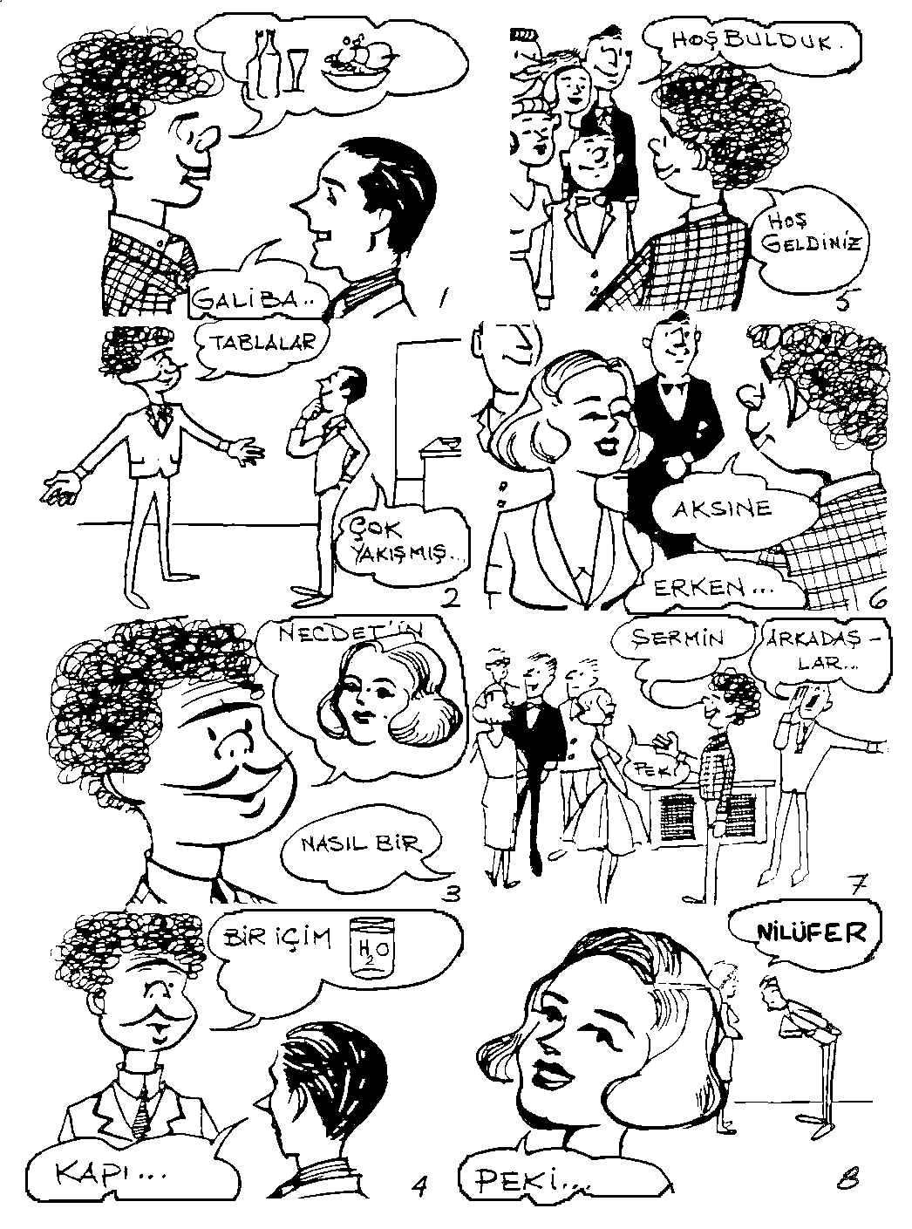
LESSON 103 – YÜZ ÜÇÜNCÜ DERS
Sections 2 & 3 – İkinci ve Üçüncü Kısım

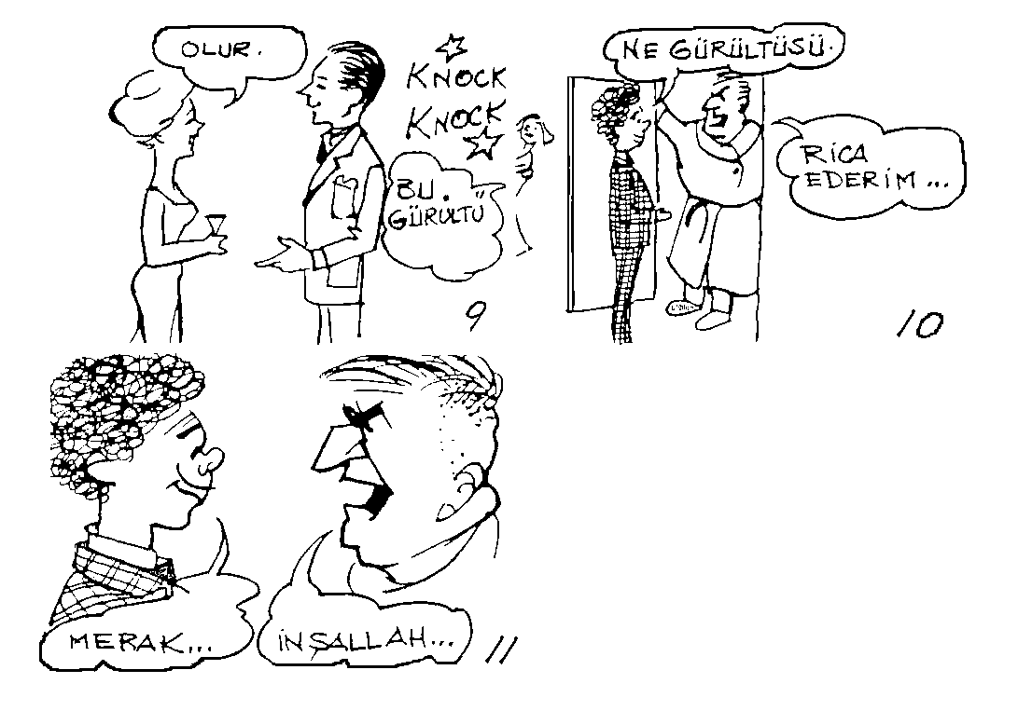
LESSON 103 – YÜZ ÜÇÜNCÜ DERS
Section 3 – Üçüncü Kısım

Diyalog: Dialogue:

Emin Bir Parti Veriyor

(Emin babasından doğum günü için gelen parayla arkadaşlarına bir parti veriyor. Barbaros da ona yardım ediyor.)
1. | Emin: | İçkiler, fındık fıstık, herşey hazır.
 | Barbaros: | Galiba misafir odasında yeterli sigara tablası yok.
2. | Emin: | Tablalar mutfakta. Ben şimdi getiririm. Yeni ceketimi nasıl buluyorsun?
 | Barbaros: | Çok yakışmış. Ne o? Yine bir kızla mı tanıştın?
3. | Emin: | Çok zekisin! Necdet’in partisinde Şermin isimli bir kızla tanıştım.
 | Barbaros: | Nasıl bir kız?
4. | Emin: | Bir içim su!
 | Barbaros: | Kapı çalınıyor. Sen git, kapıyı aç, Ben de CD çalara güzel bir CD koyayım.
(Emin kapıyı açınca kızlı erkekli davetli gurubuyla karşılaşır.)

5. | Emin: | Hoş geldiniz, buyrun buyrun.
 | Group: | Hoş bulduk, hoş bulduk.
6. | Şermin: | Erken geldik galiba.
 | Emin: | Aksine geç kaldınız.
7. | Barbaros: | Arkadaşlar, içkiler mutfakta.
 | Emin: | (Şermin’e yaklaşarak) Şermin Hanım bu tangoyu beraber yapabilir miyiz?
8. | Şermin: | Peki.
 | Barbaros: | (Bir kızın önünde reverans yapar) Nilüfer Hanım bu dansı sizden rica edebilir miyim?
9. | Nilüfer: | Olur, ama önce şu içkimi koyacak bir yer bulayım.
(Parti başlayalı 4 saat olduğu halde herkes içki içmeye, dans etmeye ve tabii gürültü yapmaya devam eder. Bu sırada kapının zili çalar. Emin kapıyı açınca ev sahibi ile burun buruna gelir.)

 | Ev sahibi: | Emin, bu gürültü daha ne kadar devam edecek? Bütün kiracılar şikayet ediyorlar.
10. | Emin: | (Yarı sarhoş) Ne gürütüsü beyefendi? Hiç gürültü yapmıyoruz.
 | Ev sahibi: | (Kızarak) Rica ederim. Anlamamazlıktan gelmeyiniz. Gürültünüz taa sokaktan duyuluyor.
11. | Emin: | Merak etmeyiniz beyefendi. Bundan sonra çok sessiz oluruz.
 | Ev sahibi: | İnşallah! Yoksa polisi çağırmak zorunda kalacağım.
LESSON 103 – YÜZ ÜÇÜNCÜ DERS
Section 4 – Dördüncü Kısım

Gramer Analizi: Grammar Analysis:

–memezlikten gelmek

-memezlikten gelmek is added to verbs of perceiving and knowing. It is added directly to the verb root. -memezlikten does not change form. Gelmek is usually in the past or present, though it can be in any tense or mood provided it makes sense. It may be in any person, singular or plural.

This form indicates that the person involved in the activity has put on a false or deceptive appearance; that he is pretending not to perceive or know something that he actually does perceive or know.

It is very important to note three things about this form:

1. The subject of the verb gelmek is always pretending not to be doing something. This is quite different from the English usage of pretend where you can pretend to understand as well as not to understand.

2. What the subject is pretending not to be doing is some activity such as seeing, observing, hearing, noting, understanding, knowing, etc. This form applies only to verbs of perceiving and knowing and not any other kind of activity. Here, too, it differs from the English usage of pretend, where you can pretend to be pulling, sitting, eating, running, etc. as well as seeing, hearing, and knowing.

3. No one is fooled by this pretense.

Examples:

Beni görmemezlikten geldi. He pretended not to see me. (i.e. I know very well that he did see me.)

Niçin bunları bilmemezlikten geliyorsun? Why do you pretend not to know these things? (You’re not fooling me!)

İngilizce bilmemezlikten geliyor. He’s pretending not to know English.

LESSON 103 – YÜZ ÜÇÜNCÜ DERS
Section 5 – Beşinci Kısım

Gramer Egzersizleri Grammar Drill

Örnek 1: Pattern 1:

A  He did not (I know he did not.) |  | B  He pretended not to.  (But I know very well that he did.)
Örnek:  Dün yolda Ali’ye rastladım. Fakat o beni tanımadı. |  | Dün yolda Ali’ye rastladım. Fakat o beni tanımamazlıktan geldi.
1. | “Merhaba” dedim beni işitmedi.
2. | Bu sabah Ayşe Hanım’ı gördüm fakat o beni görmedi.
3. | Eşim senin odaya girdiğini duymadı.
4. | Öğretmenin sorduğu soruyu anlamadık.
5. | Ayşe’nin evli olduğunu bilmiyorduk.
6. | Anneniz sizi çağırıyor ve siz duymuyorsunuz.
7. | Onun odaya girdiğini görmediniz.
8. | Çocuklar öğretmenin sınıfa girdiğini duymadılar.
9. | Dün beni yolda gördüğünüz zaman tanımadınız.
10. | Söylediği şeyleri anlamadım.
11. | “Nereye gidiyorsun?” dedim fakat duymadı.
12. | Dün akşam sinemada Ahmet Bey’i görmemişsiniz.
LESSON 103 – YÜZ ÜÇÜNCÜ DERS
Section 6 – Altıncı Kısım

Okuma Reading
Emin Bir Parti Veriyor

Emin’in babası, Emin’e doğum gününde 2.000,- lira göndermişti. Emin bu parayla arkadaşlarına güzel bir parti vermek istedi. Ayrıca arkadaşı Necdet’in partisinde, Şermin isimli çok güzel bir kızla tanışmıştı. Bu kızı da daha yakından tanımak istiyordu, onun için Cumartesi günü 20 kişiyi davet etti. O gün Emin ve Barbaros evi temizlediler, dükkana gidip içki, fındık, fıstık ve sigara aldılar, sonra büyük bir bol (portakal suyu ve votka ile) yaptılar.
İşleri bittikten sonra yıkanıp, temizlendiler. Emin yeni aldığı ceketi giydi, aynanın önünde özenle saçlarını taradı. Arkadaşını çok iyi bilen Barbaros, yine onun bir kız dalgası olduğunu derhal keşfetti.
Bir arkadaşı Amerika’dan Emin’e orada moda olan CDleri göndermişti. Bu gece Emin bu CDleri çalıp hava atacaktı. Saat yedide davetliler gelmeye başladı. Emin ve Barbaros barı mutfakta kurmuşlardı. Herkes içip eğlenmeye başladı. Kızlar Emin’in Amerika’dan gelen CDlerine bayıldılar. “I Left My Heart in San Francısco” isimli CD Şermin’in çok hoşuna gittiğinden, Emin CD’yi derhal kendisine hediye etti.
Partide herkes çok iyi vakit geçiriyordu. İçkisi bitenler mutfağa gidip içkilerini tazeliyorlar ve sonra yeni bir enerji ile tekrar dansa başlıyorlardı.
Yukarı katta herkes eğlenirken aşağı katta ev sahibi Şevket Bey gürültüyü duymamak için kulaklarını tıkıyordu. Karısı bir kaç defa, “Şevket, git yukardakilere bir şey söyle, çok gürültü yapıyorlar,” dediyse de Şevket Bey duymamazlıktan geldi. Gürültü hakkında şikayette bulunmak için saatin on bire gelmesini bekliyordu. Apartmanda oturan diğer kiracılar da ev sahibine gelip gürültüden şikayet etmeye başladılar. Nihayet Şevket Bey giyinip yukarı kata çıkmak zorunda kaldı.
Yukarda parti tam kıvamını bulmuştu. Şermin disko dansının nasıl yapıldığını gösterirken kapı uzun uzun çaldı. Emin sallana sallana kapıyı açmaya gitti. İçkilerden ve dans etmekten başı dönüyordu. Kapıyı açıp karşısında ev sahibini görünce biraz ayıldı. Ev sahibinin kapıda olduğunu gören misafirler derhal sustular. Şevket Bey gürültüyü kesmelerini, yoksa polis çağırmak zorunda kalacağını söyleyip gitti. Zavallı davetliler de disko yapmasını öğrenemeden eve gitmek için hazırlanmaya başladılar.
LESSON 103 – YÜZ ÜÇÜNCÜ DERS
Section 7 – Yedinci Kısım

Sorular Questions

- Emin’in babası niçin ona iki bin lira gönderdi?

- Emin bu parayla ne yaptı?

- Şermin kim?

- Emin’e yardım eden var mıydı?

- Partide misafirlere ne ikram ettiler?

- Barbaros Emin’in bir kız dalgası olduğunu nereden anladı?

- Emin’in arkadaşı Amerika’dan ne göndermişti?

- Misafirler ne zaman gelmeye başladılar?

- İçkiler neredeydi?

- Emin Şermin’e ne hediye etti? Niçin?

- Partide herkes eğleniyor muydu?

- Şevket Bey gürültüyü durdurmak için niçin hemen Emin’in apartman katına çıkmadı?

- Karısından başka gürültüden şikayet eden var mıydı?

- Şevket Bey Emin’e ne dedi?

- Şevket Bey gittikten sonra parti çok devam etti mi?

LESSON 103 – YÜZ ÜÇÜNCÜ DERS
Section 8 – Sekizinci Kısım

Ev Ödevi Homework

Written or on tape:

Rephrase these sentences so that the person or persons involved are merely pretending not to be doing the things indicated, and that actually nobody is fooled by this pretense.

A  Örnek:  Beni anlamadın. |  | B  Beni anlamamazlıktan geldin.
1. | Ona sorduğum soruyu işitmedi.
2. | Bankanın önünde birisini bekliyordum. O bankaya girerken beni görmedi.
3. | Arkasından seslendim fakat beni duymadı.
4. | Arkadaşımı tanımadı.
5. | Türkçe konuştuğum zaman beni anlamıyor.
6. | Ne istediğimizi bilmiyor.
7. | Söylediklerimi anlamıyorsunuz.
8. | Sorduğum soruların yanıtlarını bilmiyor.

LESSON 103 – YÜZ ÜÇÜNCÜ DERS
Section 9 – Dokuzuncu Kısım

Yedek Ev Ödevi Extra Homework

Aşağıdaki cümleleri Türkçe’ye çeviriniz:

- Although we came face to face, he pretended not to see me.

- They were talking about me, but I pretended not to hear them.

- I’ll pretend not to know you and your friend from now on.

- He yelled at me as I was leaving, but I pretended not to hear him.

- They might have gone there thinking perhaps you had gone, too.

- I reminded him, thinking he probably has forgotten it.

- We thought he was studying; we did not bother him.

- Thinking that I may not like fish, they (have) cooked meat.

- We did not ask him, thinking he would not know it.

- I pretended not to understand him.

TURKISH BASIC COURSE

Lesson 104 – YÜZ DÖRDÜNCÜ DERS

Republic Day in İstanbul
İstanbul’da Cumhuriyet Bayramı
LESSON 104 – YÜZ DÖRDÜNCÜ DERS
Section 1 – Birinci Kısım

Alıştırma Egzersizleri Perception Drill

Örnek 1: Pattern 1:
A  These statements concern only the items mentioned. |  | B  These statements concern the particular items in addition to the ones mentioned in “A”. (The verb is in the affirmative)
1. | Bu kitabı okudum. | (Diğer öğretmenler de okudu.)  Bu kitabı benden başka diğer öğretmenler de okudu.
2. | O bayanı tanıyorum. | (Diğer arkadaşlar de tanıyor.)  O bayanı benden başka diğer arkadaşlar da tanıyor.
3. | Sen çok çalışıyorsun. | (Diğer çocuklar da çalışıyor.)  Senden başka diğer çocuklar da çalışıyor.
4. | Sen çok içki içtin. | (Diğer öğrenciler de çok içki içtiler.)  Senden başka diğer öğrenciler de çok içki içtiler.
5. | Selim her gün erken kalkar. | (Diğer erler de erken kalkarlar.)  Selim’den başka diğer erler de erken kalkarlar.
6. | Size telefon etmiş. | (Üç kişiye daha telefon etmiş.)  Sizden başka üç kişiye daha telefon etmiş.
7. | Fuarda Alman pavyonunu ziyaret ettik. | (Diğer pavyonları da ziyaret ettik.) Fuarda Alman pavyonundan başka diğer pavyonları da ziyaret ettik.
8. | Ankara’da hayvanat bahçesini gezdik. | (Çiftliği de gezdik.) Ankara’da hayvanat bahçesinden başka çiftliği de gezdik.
9. | Geçen hafta İstanbul’a gittiniz mi? | (Daha kaç kişi gitti?) Geçen hafta İstanbul’a sizden başka daha kaç kişi gitti?
10. | Efes’e gitmek istiyor musunuz? | (Başka nereye gitmek istiyorsunuz?)  Efes’ten başka nereye gitmek istiyorsunuz?
11. | Dün gece iki ev yandı. | (Bir de mağaza yandı.)  Dün gece iki evden başka bir de mağaza yandı.
12. | Öğretmenler top oynadılar. | (Başka kimler top oynadılar?)  Öğretmenlerden başka kimler top oynadılar?

LESSON 104 – YÜZ DÖRDÜNCÜ DERS
Section 1 – Birinci Kısım

Alıştırma Egzersizleri Perception Drill

Örnek 2: Pattern 2:

A  These statements concern only the items mentioned. |  | B  These statements concern only the items mentioned in “A”. No one or nothing besides the items in “A” are involved. (The verb is in the negative)
1. | Bu kitabı okudum. | (Başka kimse okumadı.)  Bu kitabı benden başka kimse okumadı.
2. | Ispanaklı yemekleri çok severim. | (Başka kimse ıspanaklı yemekleri sevmez.)  Benden başka kimse ıspanaklı yemekleri sevmez.
3. | Ayda iki defa parti verirdin. | (Başka kimse ayda iki defa parti vermezdi.)  Senden başka kimse ayda iki defa parti vermezdi.
4. | Sık sık maça giderdin. | (Başka hiç bir yere gitmezdin.)  Maçtan başka hiç bir yere gitmezdin.
5. | Geçen Pazar günü kar yağdı. | (Başka hiç bir gün kar yağmadı.)  Geçen Pazar’dan başka hiç kar yağmadı.
6. | Hırsız mücevherlerimi çalmış. | (Başka hiç bir şey çalmamış.)  Hırsız mücevherlerimden başka hiç bir şey çalmamış.
7. | Sizi davet ettik. | (Başka kimseyi davet etmedik.)  Sizden başka kimseyi davet etmedik.
8. | Bugün rakı içiyoruz. | (Başka bir şey içmiyoruz.)  Bugün rakıdan başka bir şey içmiyoruz.
9. | Ankara’da hayvanat bahçesine gitmişsiniz. | (Başka bir yere gitmemişsiniz.) Ankara’da hayvanat bahçesinden başka bir yere gitmemişsiniz.
10. | Pazar günleri geç kalkıyorsunuz. | (Başka hiç bir gün geç kalkmıyorsunuz.)  Pazar’lardan başka hiç bir gün geç kalkmıyorsunuz.
11. | Hergün bizi ziyaret ederler. | (Başka kimseyi ziyaret etmezler.)  Bizden başka kimseyi ziyaret etmezler.
12. | Kışları Antalya’da geçiriyorlar. | (Başka bir yerde geçirmiyorlar.)  Kışları Antalya’dan başka bir yerde geçirmiyorlar.

LESSON 104 – YÜZ DÖRDÜNCÜ DERS
Section 1 – Birinci Kısım

Alıştırma Egzersizleri Perception Drill

Örnek 3: Pattern 3:

A  These statements concern only the actions mentioned. |  | B  These statements concern the particular actions in addition to the ones mentioned in “A”.
1. | Dersi ezberlemiş. | (Bütün kelimelerini de öğrenmiş.)  Dersi ezberledikten başka bütün kelimelerini de öğrenmiş.
2. | Bütün pencereleri açtı. | (Kapıyı da açmak istiyor.)  Bütün pencereleri açtıktan başka kapıyı da açmak istiyor.
3. | Ona telefon etti. | (Mektup ta yazacak.)  Ona telefon ettikten başka mektup ta yazacak.
4. | Bütün paramı harcadım. | (Arkadaşımdan da borç istedim.)  Bütün paramı harcadıktan başka arkadaşımdan da borç istedim.
5. | Gazeteyi okumamış. | (Haberleri bile dinlememiş.)  Gazeteyi okumadıktan başka haberleri bile dinlememiş.
6. | Kahve içmiyor. | (Çay da içmiyor.)  Kahve içmedikten başka çay da içmiyor.
7. | Bana daha iyi bir iş önerdi. | (Aylığımı da artıracak.)  Bana daha iyi bir iş önerdikten başka aylığımı da artıracak.
8. | Hava güneşli değil. | (Soğuk ta.)  Hava güneşli olmadıktan başka soğuk ta.
9. | Evine çok geç gitmiş. | (Fazla gürültü de yapmış.)  Evine çok geç gittikten başka fazla gürültü de yapmış.
10. | Pipo içiyor. | (Günde bir paket de sigara içiyor.)  Pipo içtikten başka günde bir paket de sigara içiyor.
11. | İstediklerimi göndermedi. | (Mektubuma bile cevap vermedi.) İstediklerimi göndermedikten başka mektubuma bile cevap vermedi.
12. | Türkiye’de ailemi gördüm. | (Yakın akrabalarımı da gördüm.) Türkiye’de ailemi gördükten başka yakın akrabalarımı da gördüm.

LESSON 104 – YÜZ DÖRDÜNCÜ DERS
Section 2 – İkinci Kısım

Diyalog: English Translation Dialogue:

Republic Day in İstanbul

1. | Hacer Hanım: | We have good seats this year. We’ll get to see the parade better, I hope.
 | Kadri Bey: | I have a very dear friend who works at the governor’s office. He has sent tickets for both of us.
2. | Hacer Hanım: | What nationality are those officers sitting in front of us? Their uniforms are different than ours.
 | Kadri Bey: | There are other foreign officers besides the Americans from the First Army.
3. | Perihan: | Look at those people watching from the apartment house windows. They have the best seats.
 | Hacer Hanım: | If we had any relatives living there we would have visited them too. Nevertheless we have good seats.
4. | Kadri Bey: | Look, there is the Governor and the Commander of the First Army.
 | Hacer Hanım: | Where are they? I can’t see them.
5. | Kadri Bey: | They are in the first car: both standing.
 | Hacer Hanım: | Now I see them. They’ll be coming this way; we’ll get to see them better.
(Speeches follow the playing of the National Anthem by the band.)
6. | Perihan: | I hope they would cut those speeches short. Poor students and soldiers have been up on their feet for hours.
 | Kadri Bey: | It looks like this student will be the last to speak. Look, the band is getting ready to move on.
(The parade starts.)

7. | Perihan: | The students marched very nicely. This year there were more scouts in the parade.
 | Kadri Bey: | (stands up) Here come the soldiers. God bless them, they all look so strong.
8. | Hatice: | Sir, I like the sailors very much. They are marching better.
 | Kadri Bey: | Their uniforms are attractive. Apart from that, they are better trained, and they all are students of the Naval Academy.
9. | Hacer Hanım: | What on earth is that great big white thing behind those guns?
 | Perihan: | I hear those are guided missiles which were sent from America. They are taking part in the parade for the first time this year.
10. | Kadri Bey: | (feeling emotional) In the good old days when I was doing my military service, in the artillery, most of the guns were muzzle loaded and now, look at these modern weapons.
 | Hacer Hanım: | Tanks are going by. Looks like the end of the parade. Let’s get started before we get trampled by the crowd.

LESSON 104 – YÜZ DÖRDÜNCÜ DERS
Sections 2 & 3 – İkinci ve Üçüncü Kısım

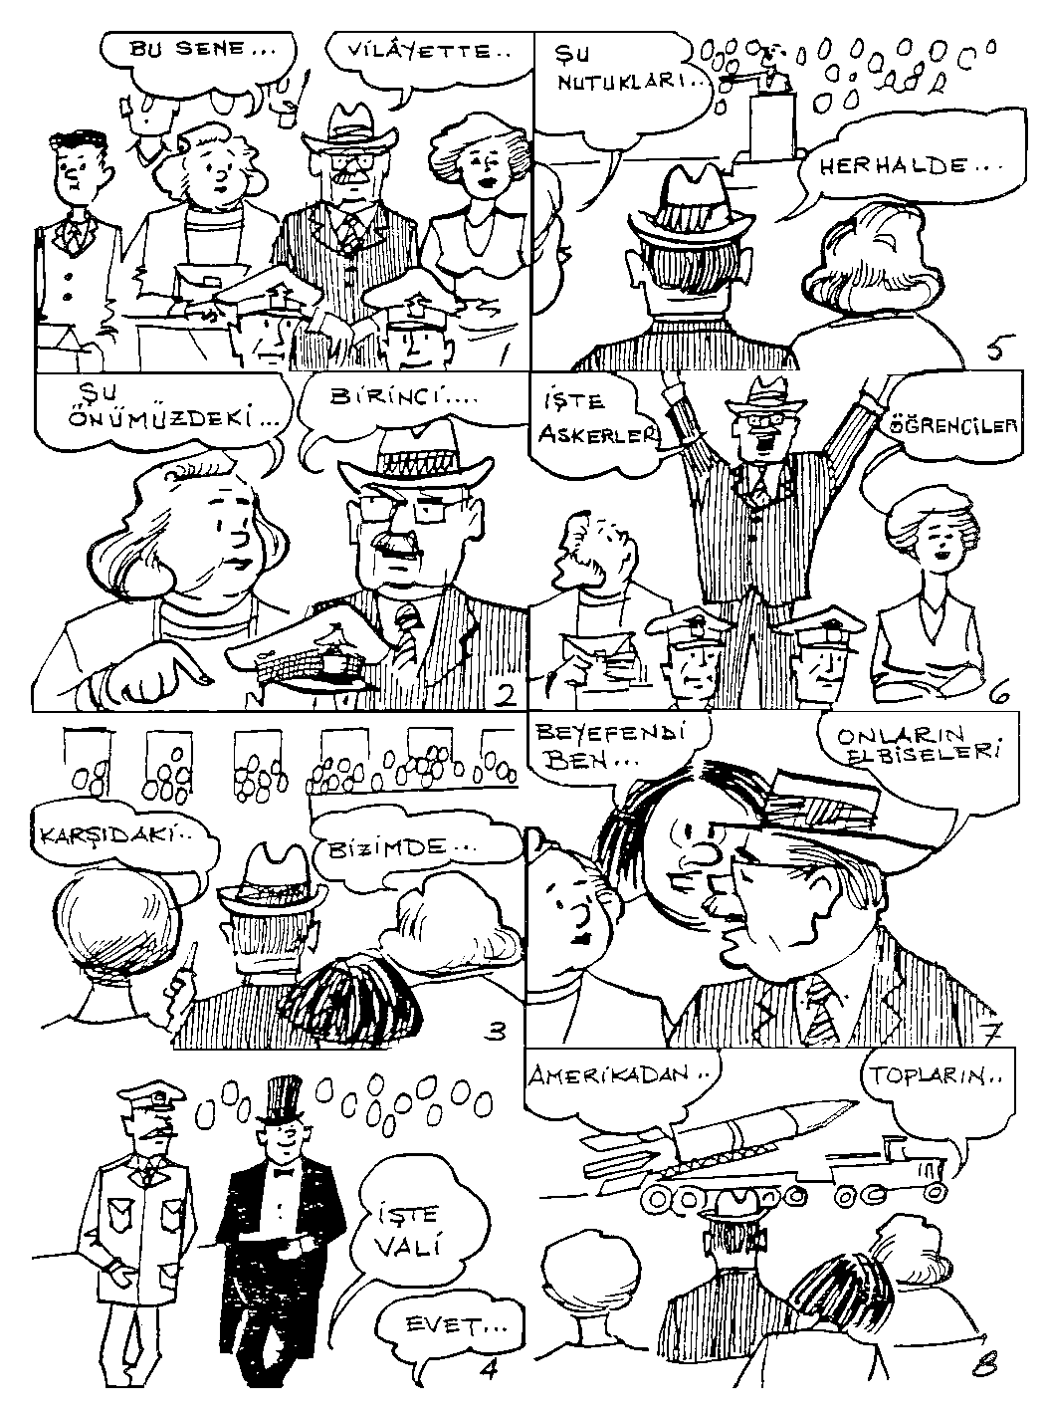
LESSON 104 – YÜZ DÖRDÜNCÜ DERS
Sections 2 & 3 – İkinci ve Üçüncü Kısım

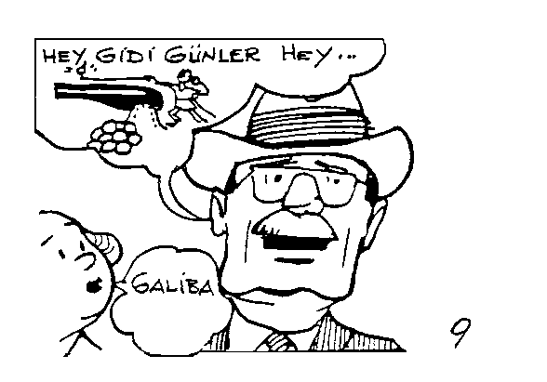
LESSON 104 – YÜZ DÖRDÜNCÜ DERS
Section 3 – Üçüncü Kısım

Diyalog: Dialogue:

İstanbul’da Cumhuriyet Bayramı

1. | Hacer Hanım: | Bu yıl yerimiz çok güzel. İnşallah geçit törenini rahat rahat seyredeceğiz.
 | Kadri Bey: | Vilayette çok sevdiğim bir arkadaşım var. O en iyi biletlerden göndermiş.
2. | Hacer Hanım: | Şu önümüzde oturan subaylar ne subayı? Üniformaları bizimkilere benzemiyor.
 | Kadri Bey: | Birinci Ordu’daki Amerikan subaylarından başka diğer yabancı subaylar da var.
3. | Perihan: | Karşı apartmanlardaki kalabalığa bak. En rahat onlar.
 | Hacer Hanım: | Bizim de bir akrabamız olsaydı oraya giderdik. Ama burası da fena değil.
4. | Kadri Bey: | İşte Vali ile Birinci Ordu Komutanı geliyor.
 | Hacer Hanım: | Neredeler? Göremiyorum.
5. | Kadri Bey: | En öndeki arabadalar. İkisi de ayakta duruyorlar.
 | Hacer Hanım: | Evet gördüm. Nasıl olsa buraya gelecekler, daha yakından göreceğiz.
(Bandonun çaldığı İstiklâl Marşından sonra söylevler başlar.)

6. | Perihan: | Şu söylevleri biraz kısaltsalar çok iyi olacak. Zavallı öğrenciler ve askerler kaç saattir ayakta bekliyorlar.
 | Kadri Bey: | Her halde bu konuşan öğrenci sonuncu. Bak bando hazırlanıyor.
(Geçit resmi başlar)

7. | Perihan: | Öğrenciler iyi geçtiler. Bu yıl daha fazla izci vardı.
 | Kadri Bey: | (Ayağa kalkar) İşte askerler geliyor. Maşallah hepsi aslan gibi.
8. | Hatice: | Beyefendi, ben denizcileri çok severim. Onlar daha güzel geçiyorlar.
 | Kadri Bey: | Onların elbiseleri güzel. Ondan başka çok talim yapıyorlar. Hepsi Deniz Harp Okulu öğrencisi.
9. | Hacer Hanım: | Topların arkasından büyük beyaz birşey geliyor. O da nedir?
 | Perihan: | Amerika’dan gelen güdümlü mermilermiş. Bu yıl ilk defa geçiyorlar.
10. | Kadri Bey: | (Heyecanlanarak) Hey gidi günler hey! Ben askerliğimi topçu olarak yapmıştım. Topların çoğu ağızdan dolmaydı. Bir de bu günkü silahlara bak.
 | Hacer Hanım: | Galiba tanklar son. Yavaş yavaş kalkalım da ezilmeden yola çıkalım.

LESSON 104 – YÜZ DÖRDÜNCÜ DERS
Section 4 – Dördüncü Kısım

Gramer Analizi: Grammar Analysis:

–den başka

–dikten başka

1. –den başka when added to nouns, pronouns and adjectives means apart from, besides, over and above the particular item mentioned.

Examples:

Bunu senden başka kimse bilmiyor.
No one knows this but you.

Oturup beklemekten başka yapacak bir şey kalmadı.
There is nothing left to do but sit and wait.

2. –dikten başka is very similar in concept to -den başka. It is added to the verb-stem. The idea is apart from having done, besides doing, or besides being. The form of -dikten başka does not change. The subject of the verb in the main clause is also the subject of the verb to which -dikten başka is added.

Bütün parasını sarf ettikten başka borca da girmiş.
Besides spending all his money, he went into debt.

Çok kabiliyetli bir subay olduktan başka dört beş lisan da biliyormuş.
Besides being a very capable officer, it seems he knows four or five languages.

LESSON 104 – YÜZ DÖRDÜNCÜ DERS
Section 5 – Beşinci Kısım

Gramer Egzersizleri Grammar Drill

Örnek 1: Pattern 1:

A  These statements concern only the items mentioned. |  | B  These statements concern the particular items in addition to the ones mentioned in “A”. (The verb is in the affirmative)
Örnek:  Bu sorunun cevabını biliyor musunuz? |  | (Başka kim biliyor?) Bu sorunun cevabını sizden başka kim biliyor?
1. | Bu sorunun cevabını siz biliyorsunuz. | (Ben de biliyorum.)
2. | O filmi ben ve eşim gördük. | (Herkes gördü.)
3. | Arkadaşım 2002’de evlendi. | (Ben de 2002’de evlendim)
4. | Onu ben tanıdım. | (Siz de tanıdınız.)
5. | Bu öğrenci Türkçe biliyor. | (Arapça da biliyor.)
6. | Bu adamlar her gün barda bira içiyorlar. | (Şarap da içiyorlar.)
7. | Siz okulda mı çalışıyorsunuz? | (Başka kim okulda çalışıyor.)
8. | Cuma günü hayvanat bahçesini gezeceğiz. | (Müzeleri de gezeceğiz.)
9. | Sen Pazar geceleri geç yatardın. | (Herkes geç yatardı.)
10. | Okulda Türkçe mi konuşuyorsunuz? | (İngilizce de konuşuyor musunuz?)
11. | Noel’de ona güzel bir sürpriz yapacağım. | (Doğum gününde de sürpriz yapacağım.)
12. | Erler hafta sonları Çeşme’ye gidiyorlar. | (Subaylar da Çeşme’ye gidiyorlar.)

LESSON 104 – YÜZ DÖRDÜNCÜ DERS
Section 5 – Beşinci Kısım

Gramer Egzersizleri Grammar Drill

Örnek 2: Pattern 2:

A  These statements concern only the items mentioned. |  | B  These statements concern only the items mentioned in “A”. No one or nothing besides the items in “A” are involved. (The verb is in the negative)
Örnek:  O kitabı siz okudunuz. |  | (Başka kimse okumadı.)  O kitabı sizden başka kimse okumadı.
1. | Bu camı siz kırdınız. | (Başka kimse kırmadı.)
2. | Her hafta sonu bu otelde kalırız. | (Başka otelde kalmayız.)
3. | Selim sizinle lokantaya giderdi. | (Başka kimseyle gitmezdi.)
4. | Bu öğrenci derste Türkçe konuşuyor. | (Başka lisan konuşmuyor.)
5. | Siz yalnız bana şaka yapıyorsunuz. | (Başka hiç kimseye şaka yapmıyorsunuz.)
6. | Çocuklar çadırda yatıyorlar. | (Başka yerde yatmıyorlar.)
7. | Bu sinemada eski film gösteriyorlar. | (Başka hiç bir sinemada göstermiyorlar.)
8. | Sen her sabah iki yumurta yersin. | (Başka hiç bir şey yemezsin.)
9. | Hafta sonlarını Çeşme’de geçiriyorsun. | (Başka hiç bir yerde geçirmiyorsun.)
10. | Derste ben uyuyorum. | (Başka hiç kimse uyumuyor.)
11. | O köpekten korkuyorum. | (Başka hiç bir köpekten korkmuyorum.)
12. | Sahildeki büyük evde Pazar günü biz vardık. | (Başka kimse yoktu.)

LESSON 104 – YÜZ DÖRDÜNCÜ DERS
Section 5 – Beşinci Kısım

Gramer Egzersizleri Grammar Drill

Örnek 3: Pattern 3:

A  These statements concern only the actions mentioned. |  | B  These statements concern the particular actions in addition to the ones mentioned in “A”.
Örnek:  Yarınki dersime çalıştım. |  | (Sinemaya bile gittim.)  Yarınki dersime çalıştıktan başka sinemaya bile gittim.
1. | Fransa’ya gitmiş. | (İtalya’ya gitmiş.)
2. | Yatak odasını boyadım. | (Oturma odasını boyadım.)
3. | Televizyon seyretmez. | (Radyo dinlemez.)
4. | Okula gitmiyor. | (Evinde çalışmıyor.)
5. | Doktora gitmiyorsunuz. | (Dinlenmek istemiyorsunuz.)
6. | Toplantıya gitmemiş. | (“Gelmeyeceğim” diye haber göndermemiş.)
7. | Bilmiyor. | (Öğrenmek istemiyor.)
8. | Sigara içiyorsunuz. | (Pipo içiyorsunuz.)
9. | Hava sıcak değil. | (Rüzgarlı.)
10. | Yemek pişirmesi lazım. | (Çamaşır yıkaması lazım.)
11. | Yemek yemiyor. | (Bir şey içmek istemiyor.)
12. | Ahmet’in partisine gittim. | (Hüseyin’in partisine gittim.)

LESSON 104 – YÜZ DÖRDÜNCÜ DERS
Section 6 – Altıncı Kısım

Okuma Reading

İstanbul’da Cumhuriyet Bayramı

Bu yılki Cumhuriyet Bayramı için Kadri Bey’e bir arkadaşı dört bilet göndermişti. Uzun tartışmalardan sonra Kadri Bey, Hacer Hanım, Perihan ve Hatice’nin gitmesine karar verildi.
29 Ekim sabahı erkenden kalkıp kahvaltı ettiler, hazırlanıp yola çıktılar. Bütün şehir bir gün önceden süslenmişti. Her tarafta bayraklar asılıydı. Kadıköy’den vapurla Avrupa yakasına geçtiler. Sokaklar çok kalabalıktı. Polisler erken saatlerde bir çok yolları kesmişler, arabaları geçirmiyorlardı. Otobüsler de çalışmıyordu. Bir dolmuşla arka yollardan Beyazıt’a kadar gelebildiler. Oradan da yürüyerek Vatan Caddesi’ne vardılar. Kalabalığı zorla geçerek tribündeki yerlerini buldular.
Saat dokuzda Vali ve Birinci Ordu Komutanı geldiler, yerlerini aldılar. Askeri bandonun çaldığı İstiklâl Marşı ile törene başlandı. Uzun nutuklardan sonra önce orta okul ve lise öğrencileriyle, izciler geçtiler. Sonra Birinci Ordu birliklerinin geçişi başladı ve çok alkışlandı. Jet uçakları da alçaktan uçarak geçit törenine katılıyordu. Bu yıl toplardan başka Amerika’dan gelen güdümlü mermiler de vardı. Birlikler alay sancakları ile geçerken Kadri Bey herkes gibi ayakta selamlıyor ve yedek subaylık günlerini hatırlıyordu. Hatice güdümlü mermilerin ne olduğunu bir türlü anlayamadı.
Saat on bire doğru geçit töreni bitti. Yavaş yavaş yürüyerek Beyazıt’a gittiler. Oradan bir taksiye binip Ayla’lara gittiler. Zafer’le Ayla Ankara’daki geçit törenini televizyondan seyrediyorlardı. Oradaki merasim daha geç başladı ve daha büyük olduğu için henüz bitmemişti.
Kaflılar birer kahve içip dinlendikten sonra kalkmak istediler. Fakat Ayla onları öğle yemeğine alıkoydu. Zaten Can’la Canan’dan ayrılmak onlara da zor geliyordu. Hatice de Ayla’ya yemek için yardım etti. Saat üçe doğru kalkıp eve döndüler.

LESSON 104 – YÜZ DÖRDÜNCÜ DERS
Section 7 – Yedinci Kısım

Sorular Questions

- Kaflı’lar nereye gittiler?

- Kadri Bey’e davetiyeleri kim göndermişti?

- Cumhuriyet Bayramı hangi günde kutlanır?

- Kaflı’lar İstanbul’da nerede oturuyorlar?

- Geçit törenini görmeye kimler gitti?

- Onlar İstanbul’a nasıl gittiler?

- Törene ne zaman başlandı?

- Geçit töreninde, önce hangi askeri birlikler geçti?

- Kadri Bey neyi selamlıyordu?

- Bu yıl toplardan başka neler geçit törenine katıldı?

- Hatice neyi anlayamadı?

- Kaflı’lar geçit töreninden sonra nereye gittiler?

- Zafer’le Ayla evde ne yapıyorlardı?

- Hatice Ayla’ya ne için yardım etti?

- Ankara’daki tören niçin geç bitti?

LESSON 104 – YÜZ DÖRDÜNCÜ DERS
Section 8 – Sekizinci Kısım

Ev Ödevi Homework

Written or on tape:

Translate the following sentences into Turkish using the forms in this lesson:

- No one is going but me.

- No one knows him better than you do.

- We didn’t visit any other place besides the museums.

- Where do you want to go besides the fair?

- I wrote to three other friends besides Ahmet.

- We drank tea besides coffee.

- Besides telephoning, he stopped in to see me.

- Apart from being beautiful, she is rich too.

- Besides not having money, he doesn’t even want to work.

- No one speaks Japanese around here but you.

LESSON 104 – YÜZ DÖRDÜNCÜ DERS
Section 9 – Dokuzuncu Kısım

Yedek Ev Ödevi Extra Homework

Aşağıdaki cümleleri Türkçe’ye çeviriniz:

- There is nothing left to do but to go over there and argue with him.

- There is no other way but to write this.

- He does not do anything except count the money given to him.

- I did not know that there were going to be five more people besides me.

- Besides taking his own book, he also took mine.

- He is not afraid of anyone, except you.

- There was no one else, except you, who knew this.

- There was no one else here but the two of you.

- It is not only poorly made but expensive too.

- Not only had I written him, but I also phoned him.

TURKISH - ENGLISH VOCABULARY – LESSONS 97 – 104
TÜRKÇE - İNGİLİZCE KELİMELER 97 – 104 DERS

A
adım – step 9
ağır ol – take it easy 36
ağızdan dolma – muzzel-loaded (gun) 108
akademi – academy, military educational institution, war college 82
akşamüstü – late afternoon 85
aksine – on the contrary 94
alay sancağı – regimental banner (military) 113
alıkoymak – to make someone stay; to detain 113
alışkanlık – habit 9
Allah kahretsin! – Damn it! 36
asabını bozmak – to be upset about something 9
asılı – hanged 62
askeri bando – military band 113
aslan gibi – strong and brave like a lion 108
at arabası – carriage, cart (horse driven) 36
ayakta durmak – to stand 108
aydınlık – bright, clear 51
ayılmak – to sober up; to regain consciousness 97

B
başı dönmek – to be dizzy 97
başına gelen – the troubles he had 9
biçim (şekil) – kind, sort 20
bir içim su – ‘a living doll’. ‘a dream’ (sl) 94
birader – brother 6
biri iki görmek – to see something double 72
boyalı - painted 39

C
CD çalar – CD player 94
cumhuriyet – republic 113

Ç
çalışmak (motor veya makine) – to run (motor or machine) 36
çalmak – to steal 6
çarşıya çıkmak – to go shopping 25
çökmek – to collapse 39

D
daire – apartment, flat 25
dolmuş – a shared taxi van 113
domuz – pig, boar 68

E
ekşi - sour 62
emir subayı – aide-de-camp 82

enerji - energy 97
esas duruş – at attention (military) 55

F
fındık – hazelnut 94
fındık, fıstık – mixed nuts 97

G
gece yarısı – midnight 20
geçit töreni – parade 113
gözünüz aydın! – congratulations! 20
güdümlü mermi – guided missile 108
güm! – imitation of the sound caused by an impact or falling object 39

H
hava atmak (–e) – to show off (slang) 97
hava yarbayı – Air Force Lt. Colonel 82
hayretle bakmak (-e) – to look with astonishment 55
her ne kadar – even though 25
herif – bloke (always uncomplimentary) 6
Hey gidi günler hey! – those were the good old days 108
homurdana homurdana – grunting (sound made by a hog) 72
homurtu – grunt 68
hoparlör – loudspeaker 55
horlama – to snore 72

İ
ikiz – twins 20
İstiklâl Marşı – Turkish National Anthem 108
iyi hayat sürmek – to live well 2
izci – scout 108

J
jip – jeep (most any 4 wheel drive vehicle) 82

K
kanyak – brandy 68
karışmak (-e) – to interfere 6
karnı acıkmak – to become hungry 55
keşfetmek (–i) – to discover 97
kıl – bristle, hair 68
kıvamını bulmak – to reach its climax 97
koca - large, huge 9
kulakları tıkamak – to plug one’s ears 97
kulübe – booth, hut, shed, guard booth 62
kütüphane – library 15

L
leke – spot, stain 62

M
mehtap – moonlight (full moon) 68
memnun kalmak – to be pleased 50
mesai saati – duty hour, office hour 50
mesaj – message 82
mevzi almak – to take up a position 72
meydan – field (hava meydanı, hava alanı; airfield) 55
muhakkak – certainly, definitely 25
müjde – good news 25
muntazam – well-arranged 55

N
nasıl olsa – anyway 108
nazar değmesin! – Save it from the evil eye! 36
nişan almak (-e) – to aim (a gun) 68
nişancı – marksman, sharpshooter 68

O
oğlan – boy 20
orası kolay – that’s easy 50
ordu evi – Officers Club 82
orta okul – secondary, middle school 113
ova – plain (terrain) 55

Ö
ödemeli – collect (in long distance telephone calls) 50
özenle – (with) care 97

P
parça parça etmek (-i) – to tear or to break into pieces 68
posta – orderly (military) 50

R
radyatör – radiator 39
rahatsız etmek (-i) – to disturb, to bother 20
reverans yapmak – to bow 94
romantik – romantic 68

S
sahra – field (military) 82
sahra talimnameleri – field manual 82
sallana sallana – staggering, swaying 97
sana ne! – What is it to you! 36
sarsmak (-i) – to jolt, to shake 68
sigara tablası – ash tray 94
söylev – speech 108

Ş
şikayet etmek – to lodge a complaint 94

T
tanıdık – acquaintance 36
tarla – field (agricultural) 36
tazelemek (–i) – to replenish; to freshen up 97
tenbih etmek (-e) – to warn 50
termos şişesi – vacuum bottle (thermos) 72
tombul – plump 20
torun – grandchild 25
toslamak (-e) – to ram into, to crash into 36
tümen – division (military) 82
tuzlu – salty 62

U
uykusu kaçmak – to lose one’s sleep 20
uzamak – to take a long time 36

Ü
üstünde – on, on top of… 6

V
Vay canına! – an expression indicating amazement and perhaps admiration 6

Y
ya öyle mi? – Is that so? 82
yalan – a lie 6
yankesici – pickpocket 9
yararlanmak – to take advantage of 9
yazık – What a shame 82
yüklemek (-i) – to load 72
yüklü – loaded 36
yuvarlanmak – to roll over 39

Z
zeki – clever, intelligent 94

iyi hayat sürmek – to live well
karışmak (-e) – to interfere
birader – brother
Vay canına! – an expression indicating amazement and perhaps admiration (Well I’ll be....)
herif – bloke (always uncomplimentary)
çalmak – to steal
yalan – a lie
üstünde – on, on top of…
yararlanmak (istifade etmek (-den)) – to take advantage of
koca - large, huge
adım – step
yankesici – pickpocket
asabını bozmak – to be upset about something
başına gelen – the troubles he had
alışkanlık – habit
kütüphane – library
gece yarısı – midnight
oğlan – boy
biçim (şekil) – kind, sort
ikiz – twins
gözünüz aydın! – congratulations!
tombul – plump
rahatsız etmek (-i) – to disturb, to bother
uykusu kaçmak – to lose one’s sleep
daire – apartment, flat
her ne kadar – even though
müjde – good news
torun – grandchild
çarşıya çıkmak – to go shopping
muhakkak – certainly, definitely
çalışmak (motor veya makine) – to run (motor or machine)
nazar değmesin! – Save it from the evil eye!
uzamak – to take a long time
ağır ol – take it easy
sana ne! – What is it to you!
tanıdık – acquaintance
yüklü – loaded
at arabası – carriage, cart (horse driven)
Allah kahretsin! – Damn it!
toslamak (-e) – to ram into, to crash into
tarla – field (agricultural)
boyalı - painted
güm! – imitation of the sound caused by an impact or falling object
yuvarlanmak – to roll over
çökmek – to collapse
radyatör – radiator
posta – orderly (military)
mesai saati – duty hour, office hour
orası kolay – that’s easy
ödemeli – collect (in long distance telephone calls)
tenbih etmek (-e) – to warn
memnun kalmak – to be pleased
aydınlık – bright, clear
esas duruş – at attention (military)
ova – plain (terrain)
meydan – field (hava meydanı, hava alanı; airfield)
muntazam – well-arranged
karnı acıkmak – to become hungry
hoparlör – loudspeaker
hayretle bakmak (-e) – to look with astonishment
ekşi - sour
leke – spot, stain
kulübe – booth, hut, shed, guard booth
tuzlu – salty
asılı – hanged
mehtap – moonlight (full moon)
romantik – romantic
domuz – pig, boar
kıl – bristle, hair
homurtu – grunt
kanyak – brandy
nişan almak (-e) – to aim (a gun)
sarsmak (-i) – to jolt, to shake
parça parça etmek (-i) – to tear or to break into pieces
nişancı – marksman, sharpshooter
termos şişesi – vacuum bottle (thermos)
mevzi almak – to take up a position
homurdana homurdana – grunting (sound made by a hog)
biri iki görmek – to see something double
yüklemek (-i) – to load
horlama – to snore
tümen – division (military)
emir subayı – aide-de-camp
jip – jeep (almost any four wheel drive vehicle)
ya öyle mi? – Is that so?
yazık – What a shame
ordu evi – Officers Club
sahra – field (military)
sahra talimnameleri – field manual
akademi – academy, military educational institution, war college
hava yarbayı – Air Force Lt. Colonel
mesaj – message
akşamüstü – late afternoon
fındık – hazelnut
sigara tablası – ash tray
zeki – clever, intelligent
bir içim su – ‘a living doll’. ‘a dream’ (slang)
CD çalar – CD player
aksine – on the contrary
reverans yapmak – to bow
şikayet etmek – to lodge a complaint
fındık, fıstık – mixed nuts
özenle – (with) care
keşfetmek (–i) – to discover
hava atmak (–e) – to show off (slang)
tazelemek (–i) – to replenish; to freshen up
enerji - energy
kulakları tıkamak – to plug one’s ears
kıvamını bulmak – to reach its climax
sallana sallana – staggering, swaying
başı dönmek – to be dizzy
ayılmak – to sober up; to regain consciousness
ayakta durmak – to stand
nasıl olsa – anyway
İstiklâl Marşı – Turkish National Anthem (Independence March)
söylev – speech
izci – scout
aslan gibi – strong and brave like a lion
güdümlü mermi – guided missile
Hey gidi günler hey! – those were the good old days (an expression used in referring to the bygone days.)
ağızdan dolma – muzzle-loaded (gun)
cumhuriyet – republic
dolmuş – a shared taxi van which follows a defined route and carries passengers, charging each one a set fare according to the desired destination. These “cabs” usually leave when they are filled up. They make stops to accommodate each passenger.
askeri bando – military band
orta okul – secondary, middle school
geçit töreni – parade
alay sancağı – regimental banner (military)
alıkoymak – to make someone stay; to detain

